คู่มือนักเรียน นักศึกษา
หลักสูตรประกาศนียบัตรวิชาชีพ (ปวช.)
หลักสูตรประกาศนียบัตรวิชาชีพชั้นสูง (ปวส.)

วิทยาลัยการอาชีพสุไหงโก-ลก

คำนำ
วิทยาลัยการอาชีพสุไหงโก-ลก ได้จัดทำคู่มือนักเรียน นักศึกษาระดับประกาศนียบัตรวิชาชีพ (ปวช.) และระดับประกาศนียบัตรวิชาชีพชั้นสูง (ปวส.) ประจำปีการศึกษา 2566 โดยมีวัตถุประสงค์ให้นักเรียน นักศึกษา ได้ทราบระเบียบของกระทรวงศึกษาธิการ ระเบียบของสำนักงานคณะกรรมการการอาชีวศึกษา รวมทั้งระเบียบและแนวทางปฏิบัติของวิทยาลัยการอาชีพสุไหงโก-ลกเกี่ยวกับงานในฝ่ายต่างๆ ซึ่งเป็นรายละเอียดที่เกี่ยวข้องกับนักเรียน นักศึกษาในการศึกษาตลอดจนจบหลักสูตรฯ เพื่อให้นักเรียนนักศึกษาได้นำไปใช้เป็นแนวทางในการปฏิบัติให้เกิดผลสัมฤทธิ์ทางการศึกษาต่อไป

วิทยาลัยการอาชีพสุไหงโก-ลก หวังเป็นอย่างยิ่งว่า คู่มือนักเรียน นักศึกษา ประจำปีการศึกษา 2566 ฉบับนี้ จะมีคุณค่าและเป็นประโยชน์ต่อนักเรียน นักศึกษาของวิทยาลัยฯ เป็นอย่างดี

วิทยาลัยการอาชีพสุไหงโก-ลก

สารบัญ
หน้า
- ข้อมูลทั่วไป 1
- การจัดเก็บค่าลงทะเบียนและค่าใช้สอยต่างๆ 2
- การลงทะเบียนและการลงทะเบียนสอบแก้ตัว 5
- การวัดผลและประเมินผล 10
- ระเบียบว่าด้วยการแต่งกายของนักศึกษา 12
- สวัสดิการนักเรียนนักศึกษา 19
- โครงสร้างหลักสูตร ปวช. และ ปวส. 21

-1-

วิสัยทัศน์
“น้อมนำศาสตร์พระราชา พัฒนาฝีมืออาชีพ สู่มาตรฐานสากล”

พันธกิจ
- จัดและส่งส่งเสริมและพัฒนาการอาชีวศึกษาและการอบรมวิชาชีพ ให้มีคุณภาพและ
ได้มาตรฐาน
2. ยกระดับคุณภาพและมาตรฐานกำลังคนสายอาชีพสู่สากล
3. ขยายโอกาสทางการศึกษาสายอาชีพให้ทั่วถึงต่อเนื่อง เสมอภาคและเป็นธรรม
4. เป็นแกนกลางในการจัดการอาชีวศึกษาและอบรมวิชาชีพระดับฝีมือ เทคนิค
และเทคโนโลยีของประเทศ
5. สร้างเครือข่ายความร่วมมือให้ทุกภาคส่วนมีส่วนร่วมในการพัฒนาการจัดการ
อาชีวศึกษา และการฝึกอบรมวิชาชีพ
6. วิจัย นวัตกรรม จัดการองค์ความรู้เพื่อการพัฒนาอาชีพ และคุณภาพชีวิต
ของประชาชน
7. ส่งเสริม/พัฒนา ครูและบุคลากรอาชีวศึกษาเพื่อความเป็นเลิศ มั่นคง และก้าวหน้าในวิชาชีพ

อัตลักษณ์
“จิตอาสา พัฒนาตนเอง สู่ประชาคมอาเซียน”

-2-
ประกาศวิทยาลัยการอาชีพสุไหงโก-ลก
เรื่อง การเก็บเงินบำรุงการศึกษาในสถานศึกษา
.....................................................

ตามประกาศวิทยาลัยการอาชีพสุไหงโก-ลก ลงวันที่ 29 มีนาคม 2564 เรื่องกำหนดการ เก็บเงินบำรุงการศึกษาและค่าเล่าเรียนระดับ ปวช. และระดับ ปวส. เรื่อง การเก็บเงินบำรุงการศึกษา ในสถานศึกษาให้เหมาะสมกับภาวะเศรษฐกิจปัจจุบัน และเพื่อประโยชน์ในการจัดการศึกษา ส่งเสริมพัฒนาคุณภาพการศึกษาของนักเรียน นักศึกษาให้มีคุณภาพ ประสิทธิภาพมากยิ่งขึ้น และเป็นไปตามระเบียบกระทรวงศึกษาธิการเพื่อสอดคล้องกับระเบียบกระทรวงการคลัง นั้น จากการประชุมคณะกรรมการบริหารสถานศึกษา เมื่อวันที่ 7 เมษายน 2565 ได้มีมติเห็นชอบให้มีการปรับการเก็บเงินบำรุงการศึกษา และค่าใช้จ่ายที่นักเรียน นักศึกษาทุกคน ทุกหลักสูตรต้องชำระเงินทุกปีการศึกษา โดยให้เริ่มใช้อัตราใหม่กับนักเรียน นักศึกษาที่เข้าเรียนในปีการศึกษา 2565 เป็นต้นไป สำหรับนักศึกษาที่เข้าเรียนก่อนปีการศึกษา 2564 ให้กำหนดการเก็บเงินบำรุงการศึกษาในสถานศึกษาเหมือนกันกับนักเรียน นักศึกษาที่เข้าเรียน ในปีการศึกษา 2565

อาศัยอำนาจตามความในข้อ 6 และ 7 แห่งระเบียบกระทรวงศึกษาธิการว่าด้วยการเก็บเงินบำรุงการศึกษาในสถานศึกษาสังกัดกระทรวงศึกษาธิการ พ.ศ. 2520 และข้อ 13 แห่งระเบียบกระทรวงศึกษาธิการว่าด้วยการเปิดภาคฤดูร้อนในสถานศึกษาของกระทรวงศึกษาธิการ พ.ศ. 2538 ประกอบกับนโยบายสำนักงานคณะกรรมการการอาชีวศึกษา ซึ่งสอดคล้องกับพระราชบัญญัติการศึกษาแห่งชาติ พ.ศ. 2542 และที่แก้ไขเพิ่มเติม (ฉบับที่ 2) พ.ศ. 2545 ที่เปิดโอกาสให้ผู้มีงานทำสามารถเข้าศึกษาต่อและเพิ่มวุฒิทางวิชาชีพจากสถานศึกษาในสังกัด โดยสามารถนำความรู้และประสบการณ์มาขอรับการประเมินเทียบโอนเพื่อยกเว้นการเรียนส่วนหนึ่งได้ โดยอาศัยประกาศสำนักงานคณะกรรมการการอาชีวศึกษา ลงวันที่ 24 มกราคม 2550 เรื่องกำหนดการเก็บเงินบำรุงการศึกษาในสถานศึกษาสังกัดสำนักงานคณะกรรมการการอาชีวศึกษา และตามประกาศสำนักงานคณะกรรมการการอาชีวศึกษา ลงวันที่ 31 มีนาคม 2552 เรื่องหลักเกณฑ์ในการจัดเก็บเงินบำรุงการศึกษา การบริจาค และการระดมทรัพยากรเพื่อใช้จ่ายในการ จัดการศึกษาสำหรับนักเรียน นักศึกษาสังกัดสำนักงานคณะกรรมการการอาชีวศึกษา ข้อ 2 (2.1) และ (2.2)

ดังนั้น เพื่อให้การเก็บเงินบำรุงการศึกษาเป็นไปตามระเบียบ และเหมาะสมซึ่งสำนักงานคณะกรรมการการอาชีวศึกษาได้มอบหมายผู้อำนวยการสถานศึกษาเป็นผู้กำหนดอัตราการเก็บเงินบำรุงการศึกษาหลักสูตรประกาศนียบัตรวิชาชีพ (ปวช.) และหลักสูตรประกาศนียบัตรวิชาชีพชั้นสูง (ปวส.) โดยคำนึงถึงความเหมาะสมกับสภาพท้องถิ่น และสภาวะเศรษฐกิจของชุมชน ทั้งนี้ต้องได้รับความเห็นชอบ จากคณะกรรมการสถานศึกษาที่สถานศึกษาแต่งตั้ง วิทยาลัยการอาชีพสุไหงโก-ลก จึงขอยกเลิกกำหนดการเก็บเงินบำรุงการศึกษาตามประกาศวิทยาลัยการอาชีพสุไหงโก-ลก ฉบับวันที่ 29 มีนาคม 2564 โดยใช้ประกาศกำหนดการเก็บเงินบำรุงการศึกษาฉบับนี้แทน ดังนี้

-3-

1. ประเภทและอัตราการเก็บเงินบำรุงการศึกษา
ประเภทเงินบำรุงการศึกษา | อัตราการเก็บเงินตามหลักสูตร (บาท)
 | ปวช. | ปวช.  สมทบ/  ภาคพิเศษ | ปวส.
1.1 ค่าใบสมัครและระเบียบการ | - | - | -
1.2 ค่าคู่มือนักเรียน นักศึกษา ไม่เกิน | 50 | 50 | 50
1.3 ค่าสมัครหรือค่าสมัครสอบเข้าเรียน | - | 50 | 50
1.4 ค่าขึ้นทะเบียนเป็นนักเรียน นักศึกษา | - | - | 100
1.5 ค่าลงทะเบียนรายวิชาภาคเรียนปกติ หน่วยกิตละ | - | - | 100
1.6 ค่าลงทะเบียนรายวิชาภาคเรียนฤดูร้อน หน่วยกิตละ  *นักเรียน นักศึกษาที่อยู่ในแผนการเรียน เก็บหน่วยกิตละ 100 บาท  นักเรียน นักศึกษาที่อยู่นอกแผนการเรียนเก็บ หน่วยกิตละ (ปกติ) | 250 | 250 | 300
1.7 ค่าลงทะเบียนรายวิชาภาคสมทบ/ภาคพิเศษ (สำหรับผู้ที่มีงานทำที่ขอเทียบโอนความรู้และประสบการณ์ส่วนหนึ่ง) หน่วยกิตละ | - | 250 | 300
1.8 ค่าวัสดุฝึกและหรืออุปกรณ์การศึกษาภาคปฏิบัติ หน่วยกิตละ | - | - | -
1.9 ค่าลงทะเบียนรายวิชาเพื่อการประเมินเทียบโอนความรู้และประสบการณ์ หน่วยกิตละ | 250 | 250 | 300
1.10 ค่าลงทะเบียนเพื่อรักษาสภาพการเป็นนักเรียน นักศึกษา  ภาคเรียนละ | - | 100 | 100
1.11 ค่าปรับการลงทะเบียนรายวิชาช้ากว่ากำหนด ภาคเรียนละ | - | 100 | 100
1.12 ค่าคืนสภาพการเป็นนักเรียน นักศึกษา ครั้งละ | 100 | 100 | 100
1.13 ค่าทำบัตรประจำตัวนักเรียน นักศึกษา ครั้งละ | 100 | 100 | 100
1.14 ค่าออกใบรับรอง ใบรายงานต่าง ๆ (ยกเว้นชุดแรก) ชุดละ | - | 20 | 20
1.15 ค่าสอบแก้ตัว หน่วยกิตละ | - | 10 | -
1.16 ค่าบำรุงสุขภาพหรือห้องพยาบาล ภาคเรียนละ | - | 50 | 50
1.17 ค่าบำรุงห้องสมุด ภาคเรียนละ | - | 50 | 50
1.18 ค่าสื่อ (ภาคเรียนละ) | 100 | 100 | 100

2. นอกเหนือจากประเภทและอัตราการเก็บเงินบำรุงการศึกษา ตามข้อ 1 แล้ว นักเรียน นักศึกษา ทุกคนทุกหลักสูตร ชำระเงินเพิ่มเติม ดังนี้
2.1 ค่ากิจกรรม (ภาคเรียนละ) 100 บาท
2.2 ค่าใช้จ่ายในการประกันอุบัติเหตุและค่าตรวจสุขภาพ คือ
2.3.1 ค่าประกันอุบัติเหตุ ปีการศึกษาละ 150 บาท
2.3.2 ค่าตรวจสุขภาพ ปีการศึกษาละ 100 บาท

-4-

การเก็บเงินเพื่อเป็นค่าใช้จ่ายตาม ข้อ 2.1 และ 2.2 นักเรียน นักศึกษาทุกคน ทุกหลักสูตรจะต้องชำระเงินทุกปีการศึกษา
3. นักเรียน นักศึกษาที่มีความประสงค์ขอยกเว้นการเก็บเงินบำรุงการศึกษาให้ยื่นคำร้อง ต่อสถานศึกษาและให้สถานศึกษาปฏิบัติตามคำสั่งกระทรวงศึกษาธิการ ที่ สป.368/2522 เรื่องการยกเว้นการเก็บค่าบำรุงการศึกษาให้แก่นักเรียน นักศึกษาในสถานศึกษาสังกัดกระทรวงศึกษาธิการ
4. นักเรียน นักศึกษาที่มีเหตุผลขัดข้องทางงานการเงิน ประสงค์จะขอผ่อนผันการชำระเงินบำรุงการศึกษา ให้ยื่นคำร้องขอผ่อนผันต่อผู้อำนวยการสถานศึกษา โดยชำระในภาคเรียนหนึ่ง ๆ ได้ไม่เกิน 2 ครั้ง ครั้งสุดท้ายต้องชำระก่อนวันประเมินสรุปผลการเรียนประจำภาคเรียนนั้น เพื่อสิทธิในการประเมิน ทั้งนี้ให้อยู่ในดุลพินิจของผู้อำนวยการสถานศึกษาที่จะพิจารณาอนุญาตเป็นราย ๆ ไป
5. ประกาศฉบับนี้ให้ใช้บังคับนักเรียน นักศึกษา ตั้งแต่ภาคเรียนที่ 1 ปีการศึกษา 2565 เป็นต้นไป

จึงประกาศมาเพื่อทราบและถือปฏิบัติ

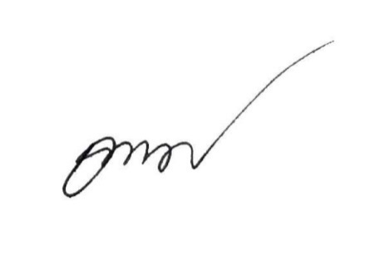
ประกาศ ณ วันที่ 18 เมษายน 2565

ว่าที่ร้อยตรี

(ธานี ศรีทอง)
ผู้อำนวยการวิทยาลัยการอาชีพสุไหงโก-ลก

-5-

งานทะเบียน

-6-

-7-
นักเรียนรับบัตรลงทะเบียนเรียน 2 ฉบับจากงานทะเบียน
ครูที่ปรึกษาลงชื่อให้ความเห็นการลงทะเบียนเรียนทั้ง 2 ฉบับ
ครูผู้สอนลงชื่อการลงทะเบียนเรียนทั้ง 2 ฉบับ
นักเรียนชำระเงินที่งานการเงิน
เจ้าหน้าที่การเงินลงชื่อในบัตรลงทะเบียนเรียนทั้ง 2 ฉบับ
(คืนให้นักศึกษา 2 ฉบับ)
นักเรียนนำบัตรลงทะเบียนเรียนส่งที่งานทะเบียนให้เจ้าหน้าที่ ลงชื่อรับรองการลงทะเบียนทั้ง 2 ฉบับ ภายในเวลาที่วิทยาลัยกำหนด นักเรียนจะได้บัตรรับลงทะเบียนเรียนคืน 1 ฉบับ
นักเรียนนำบัตรลงทะเบียนเรียนเข้าชั้นเรียนให้ครูผู้สอนลงชื่อรับทราบ
การลงทะเบียนเรียนและเก็บที่นักเรียนไว้ตรวจสอบกรณีมีปัญหา
ขั้นตอนการลงทะเบียนเรียนภาคฤดูร้อน

-8-
งานวัดผลและประเมินผล

การเทียบโอนผลการเรียน
1. นักศึกษายื่นใบคำร้องที่งานทะเบียน และรวบรวมให้งานวัดผลและประเมินผล
2. งานวัดผลจัดทำคำสั่งแต่งตั้งคณะกรรมการประเมินเทียบโอนผลการเรียน
3. ประชุมคณะกรรมการฯ พิจารณาเสนอขออนุมัติโดยผู้อำนวยการ
4. งานวัดผลและประเมินผลสรุปผลการพิจารณาเสนอขออนุมัติโดยผู้อำนวยการ
5. งานวัดและประเมินผลจัดทำประกาศผลการเรียนเทียบโอนผลฯ
6. งานวัดผลและประเมินผลจัดส่งเอกสารให้งานทะเบียน
ขั้นตอนการสอบแก้ มส., มผ., 0 ระดับชั้น ปวช.
นักเรียน
ส่งผลการสอบแก้ตัวหรือทำการปรับผลการเรียน (กรณีไม่ยื่นคำร้อง) คืนงานวัดผลฯ ภายใน 1๐ วันหลังประกาศผลการเรียน ถ้าส่งหลังจากนี้ จะถือว่าผลการเรียนที่ส่งมาเป็นโมฆะ
ดำเนินการจัดสอบแก้ตัว
หรือรับงานที่นักเรียนยังไม่ได้ส่ง
เพื่อประเมินผลการเรียนใหม่
นำใบคำร้องติดต่อครูประจำวิชา
ที่ติด มส., มผ., 0 และดำเนินการสอบแก้ตัว
หรือส่งงานที่ค้าง
ลงชื่อรับทราบในใบยื่นคำร้อง
ขอสอบแก้ตัวของนักเรียน
ภายใน ๑๐ วัน หลังประกาศผลการเรียน

ยื่นคำร้องขอสอบแก้ตัว
ภายใน ๑๐ วัน หลังประกาศผลการเรียน
โดยรับคำร้องได้ที่งานวัดผลฯ
ครูผู้สอน/ครูประจำวิชา
ส่งใบคำร้อง ให้ครูผู้สอนฯ
เพื่อขออนุญาตจากผู้อำนวยการ
ภายใน ๑๐ วันหลังประกาศผลการเรียน
งานวัดผลฯ เสนอขออนุมัติผลการสอบแก้ตัวจากผู้อำนวยการ และกรอกผลการเรียนใหม่ ลงโปรแกรม ศธ. ๐๒

-9-
ขั้นตอนการสอบแก้ มส., มผ. ระดับชั้น ปวส.
นักเรียน
ส่งผลการสอบแก้ตัวหรือทำการปรับผลการเรียน (กรณีไม่ยื่นคำร้อง) คืนงานวัดผลฯ ภายใน 1๐ วันหลังประกาศผลการเรียน ถ้าส่งหลังจากนี้ จะถือว่าผลการเรียนที่ส่งมาเป็นโมฆะ
ดำเนินการจัดสอบแก้ตัว
หรือรับงานที่นักเรียนยังไม่ได้ส่ง
เพื่อประเมินผลการเรียนใหม่
นำใบคำร้องติดต่อครูประจำวิชา
ที่ติด มส. มผ และดำเนินการสอบแก้ตัว
หรือส่งงานที่ค้าง
ลงชื่อรับทราบในใบยื่นคำร้อง
ขอสอบแก้ตัวของนักเรียน
ภายใน ๑๐ วัน หลังประกาศผลการเรียน

ยื่นคำร้องขอสอบแก้ตัว
ภายใน ๑๐ วัน หลังประกาศผลการเรียน
โดยรับคำร้องได้ที่งานวัดผลฯ
ครูผู้สอน/ครูประจำวิชา
ส่งใบคำร้อง ให้ครูผู้สอนฯ
เพื่อขออนุญาตจากผู้อำนวยการ
ภายใน ๑๐ วันหลังประกาศผลการเรียน
งานวัดผลฯ เสนอขออนุมัติผลการสอบแก้ตัวจากผู้อำนวยการ และกรอกผลการเรียนใหม่ ลงโปรแกรม ศธ. ๐๒

-10-

การประเมินผลการเรียน

ประเมินผลการเรียนเปนการประเมินรายวิชาตามสภาพจริง ตอเนื่องตลอดภาคเรียน ทั้งดานความรู ความสามารถ และคุณลักษณะอันพึงประสงค์ จากกิจกรรมการเรียนการสอน การลงมือปฏิบัติ และ งานที่มอบหมาย รวมทั้งการวัดผลปลายภาคเรียน ซึ่งครอบคลุมจุดประสงค สมรรถนะรายวิชาและเนื้อหาวิชา โดยใชเครื่องมือและวิธีการวัดที่หลากหลายตามความเหมาะสม

ใชตัวเลขแสดงระดับผลการเรียนในแตละรายวิชา ดังตอไปนี้
๔.๐ 80-100 คะแนน หมายถึง ผลการเรียนอยูในเกณฑ ดีเยี่ยม
๓.๕ 75-79 คะแนน หมายถึง ผลการเรียนอยูในเกณฑ ดีมาก
๓.๐ 70-74 คะแนน หมายถึง ผลการเรียนอยูในเกณฑ์ ดี
๒.๕ 65-69 คะแนน หมายถึง ผลการเรียนอยูในเกณฑ์ ค่อนข้างดี
๒.๐ 60-64 คะแนน หมายถึง ผลการเรียนอยูในเกณฑ์ พอใช
๑.๕ 55-59 คะแนน หมายถึง ผลการเรียนอยูในเกณฑ์ ออน
๑.๐ 50-54 คะแนน หมายถึง ผลการเรียนอยูในเกณฑ์ ออนมาก
๐ 0-49 คะแนน หมายถึง ผลการเรียนต่ำกวาเกณฑ์ ตก

รายวิชาใดที่แสดงระดับผลการเรียน ไมได ใหใชตัวอักษรตอไปนี้
ข.ร. หมายถึง ขาดเรียน ไมมีสิทธิ์เขารับการวัดผลปลายภาคเรียน เนื่องจาก
มีเวลาเรียนต่ำกวารอยละ ๘๐
ข.ป. หมายถึง ขาดการปฏิบัติงาน หรือปฏิบัติงานไมครบ
ข.ส. หมายถึง ขาดการวัดผลปลายภาคเรียน
ถ.ล. หมายถึง ถอนรายวิชาภายหลังกําหนด

รายวิชาใดที่แสดงระดับผลการเรียน ไมได ใหใชตัวอักษรตอไปนี้
ถ.น. หมายถึง ถอนรายวิชาภายในกําหนด
ท. หมายถึง ทุจริตในการสอบหรืองานที่มอบหมายใหทํา
ม.ส. หมายถึง ไมสมบูรณ เนื่องจากไมสามารถเขารับการวัดผลปลายภาคเรียน
หรือ ไมสงงาน
ม.ท. หมายถึง ไมสามารถเขารับการวัดผลปลายภาคเรียนทดแทนภายในเวลาที่กําหนด
ผ. หมายถึง ไดเขารวมกิจกรรมตามกําหนดหรือผลการประเมินผาน
ม.ผ. หมายถึง ไมเขารวมกิจกรรม หรือผลการประเมินไมผาน
ม.ก. หมายถึง การเรียนโดยไมนับจํานวนหนวยกิตมารวมเพื่อการสําเร็จการศึกษา
ตามหลักสูตร

-11-

เมื่อนักศึกษาไดลงทะเบียนรายวิชา
-ครบ ๒ ภาคเรียน หากไดคะแนนเฉลี่ยสะสม ต่ำกวา ๑.๕๐ ใหสถานศึกษาพิจารณา วาควรใหเรียนตอไปหรือใหพนสภาพนักเรียน
-ครบ ๔ ภาคเรียน หากไดคะแนนเฉลี่ยสะสม ต่ำกวา ๑.๗๕ ใหสถานศึกษาพิจารณาวาควรใหเรียนตอไปหรือใหพนสภาพนักเรียน
ครบ ๖ ภาคเรียน หากไดคะแนนเฉลี่ยสะสม ต่ำกวา ๑.๙๐ ใหสถานศึกษาพิจารณาวาควรใหเรียนตอไปหรือใหพนสภาพนักเรียน
-กรณี จบการศึกษา
นักศึกษา จะต้องมีค่าระดับคะแนนเฉลี่ยสะสม ไม่ต่ำกว่า ๒.๐๐

ระบบบริหารสถานศึกษา ศธ.02 ออนไลน์
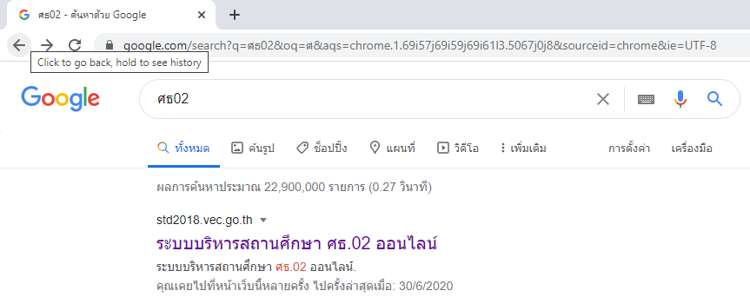

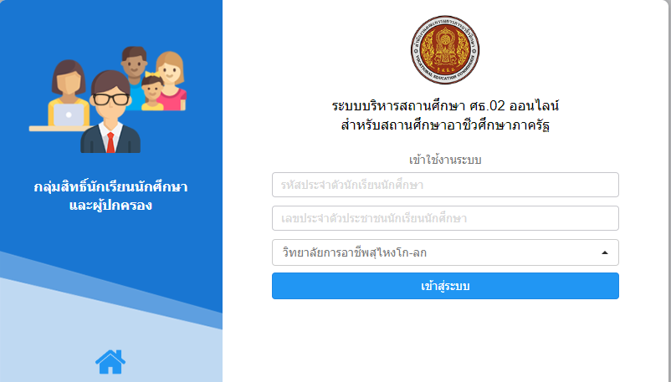

รหัสนักศึกษา

เลขประจำตัวประชาชน

ชื่อสถานศึกษา

-12-

ระเบียบการแต่งกายของนักเรียน นักศึกษา วิทยาลัยการอาชีพสุไหงโก-ลก
ชุดนักศึกษา ระดับชั้น ปวช. ผู้ชาย
(๑.) เสื้อเชิ้ตแบบคอตั้ง ผ้าขาวเนื้อเกลี้ยงไม่บางเกินไป แขนเสื้อยาวเหนือข้อศอก มีกระเป๋าติดอกเสื้อด้านซ้าย ๑ กระเป๋า ขนาดกว้างพอเหมาะกับเสื้อ ปักชื่อ-สกุล และแผนก ที่หน้าอกข้างขวาตัวสีน้ำเงิน
(๒.) กางเกง สีกรมท่า ผ้าเนื้อเกลี้ยง ไม่มีลวดลาย ขายาวแบบสากล ทรงสุภาพ ไม่รัดรูป และไม่หลวมเกินไป มีกระเป๋าตามแนวตะเข็บข้าง ข้างละ ๑ กระเป๋า กระเป๋าหลังแบบเจาะไม่มีฝา ห้ามใช้กระเป๋าหลังแบบปะ สวมกางเกงทับชายเสื้อให้เรียบร้อย
(๓.) เข็มขัด สายหนังสีดำพื้นเรียบ ไม่มีลวดลาย กว้างประมาณ ๓ ซม. หัวเข็มขัดให้ใช้หัวเข็มขัดตราของวิทยาลัยฯ
(๔.) รองเท้าหนังหรือรองเท้าผ้าใบสีดำ หุ้มส้น ไม่หุ้มข้อ มีเชือกผูกหู แบบสุภาพ ไม่มีลวดลายใดๆ ทั้งสิ้น ถุงเท้าสีดำล้วน ไม่มีลวดลายใดๆ ทั้งสิ้น ยาวประมาณครึ่งหน้าแข้ง

ชุดนักศึกษา ระดับชั้น ปวช. ผู้หญิง
(๑.) เสื้อเชิ้ตแบบคอตั้ง ผ้าขาวเนื้อเกลี้ยงไม่บางเกินไป แขนเสื้อยาวเหนือข้อศอก ไม่รัดรูป ปักชื่อ-สกุล และแผนก ที่หน้าอกข้างขวาตัวสีน้ำเงิน
(๒.) กระโปรง สีกรมท่า ผ้าเนื้อเกลี้ยง ความยาวของกระโปรงคลุมเข่า ประมาณ ๑ ฝ่ามือ ทรงสุภาพ ผ่าหลังความยาวไม่เกิน 3 นิ้ว ไม่รัดรูป ให้ทำกระเป๋าเจาะซ่อนรูปตามแนวตะเข็บข้าง สวมกระโปรงทับชายเสื้อขาวให้เรียบร้อย
(๓.) กระดุมและเครื่องหมาย ให้ใช้ตามที่วิทยาลัยฯกำหนดเท่านั้น
(๔.) เข็มขัด สายหนังสีดำพื้นเรียบ ไม่มีลวดลาย กว้างประมาณ ๓ ซม. หัวเข็มขัดให้ใช้หัวเข็มขัดตราของวิทยาลัยฯ
(๕.) รองเท้าหนัง(คัชชู) สีดำ ไม่มีลวดลาย ส้นสูงไม่เกิน ๓ ซม. ไม่ต้องสวมถุงเท้า

ชุดนักศึกษา ระดับชั้น ปวช. ผู้หญิงมุสลิม
(๑.) เสื้อเชิ้ตแบบคอตั้ง ผ้าขาวเนื้อเกลี้ยงไม่บางเกินไป แขนเสื้อยาวถึงข้อมือ ไม่รัดรูป ปักชื่อ-สกุล และแผนก ที่หน้าอกข้างขวาตัวสีน้ำเงิน
(๒.) กระโปรง สีกรมดำ ผ้าเนื้อเกลี้ยง ความยาวของกระโปรงคลุมตาตุ่ม ทรงสุภาพ ไม่รัดรูป ให้ทำกระเป๋าเจาะซ่อนรูปตามแนวตะเข็บข้าง สวมกระโปรงทับชายเสื้อขาวให้เรียบร้อย
(๓.) ผ้าคลุมศีรษะ เป็นผ้าขาวเนื้อเกลี้ยง ไม่มีลวดลาย และไม่อนุญาตให้ใช้เครื่องประดับใดๆทั้งสิ้น
(๔.) กระดุมและเครื่องหมาย ให้ใช้ตามที่วิทยาลัยฯกำหนดเท่านั้น
(๕.) เข็มขัด สายหนังสีดำพื้นเรียบ ไม่มีลวดลาย กว้างประมาณ ๓ ซม. หัวเข็มขัดให้ใช้หัวเข็มขัดตราของวิทยาลัยฯ
(๖.) รองเท้าหนัง(คัชชู) สีดำ ไม่มีลวดลาย ส้นสูงไม่เกิน ๓ ซม. ไม่ต้องสวมถุงเท้า

-13-

ชุดนักศึกษา ระดับชั้น ปวส. ผู้ชาย
(๑.) เสื้อเชิ้ตแบบคอตั้ง ผ้าขาวเนื้อเกลี้ยงไม่บางเกินไป แขนเสื้อยาวถึงข้อมือ มีกระเป๋าติดอกเสื้อด้านซ้าย ๑ กระเป๋า ขนาดกว้างพอเหมาะกับเสื้อ ติดป้ายชื่อ-สกุล ไว้ที่อกข้างขวา ผูกเนคไทตามสีของแผนก และติดตราของวิทยาลัยฯไว้บนเนคไท
(๒.) กางเกง สีดำ ผ้าเนื้อเกลี้ยง ไม่มีลวดลาย ขายาวแบบสากล ทรงสุภาพ ไม่รัดรูป และไม่หลวมเกินไป มีกระเป๋าตามแนวตะเข็บข้าง ข้างละ ๑ กระเป๋า กระเป๋าหลังแบบเจาะไม่มีฝา ห้ามใช้กระเป๋าหลังแบบปะ สวมกางเกงทับชายเสื้อให้เรียบร้อย
(๓.) เข็มขัด สายหนังสีดำพื้นเรียบ ไม่มีลวดลาย กว้างประมาณ ๓ ซม. หัวเข็มขัดให้ใช้หัวเข็มขัดตราของวิทยาลัยฯ
(๔.) รองเท้าหนังหรือรองเท้าผ้าใบสีดำ หุ้มส้น ไม่หุ้มข้อ มีเชือกผูกหู แบบสุภาพ ไม่มีลวดลายใดๆ ทั้งสิ้น ถุงเท้าสีดำล้วน ไม่มีลวดลายใดๆ ทั้งสิ้น ยาวประมาณครึ่งหน้าแข้ง

ชุดนักศึกษา ระดับชั้น ปวส. ผู้หญิง
(๑.) เสื้อเชิ้ตแบบคอตั้ง ผ้าขาวเนื้อเกลี้ยงไม่บางเกินไป แขนเสื้อยาวเหนือข้อศอก ไม่รัดรูป ติดป้ายชื่อ-สกุล ไว้ที่อกข้างขวา ผูกเนคไทตามสีของแผนก และติดตราของวิทยาลัยฯไว้บนเนคไท
(๒.) กระโปรง สีดำ ผ้าเนื้อเกลี้ยง ความยาวของกระโปรงคลุมเข่า ประมาณ ๑ ฝ่ามือ ทรงสุภาพ ผ่าหลังความยาวไม่เกิน 3 นิ้ว ไม่รัดรูป ให้ทำกระเป๋าเจาะซ่อนรูปตามแนวตะเข็บข้าง สวมกระโปรงทับชายเสื้อขาวให้เรียบร้อย
(๓.) เข็มขัด สายหนังสีดำพื้นเรียบ ไม่มีลวดลาย กว้างประมาณ ๓ ซม. หัวเข็มขัดให้ใช้หัวเข็มขัดตราของวิทยาลัยฯ
(๔.) กระดุมและเครื่องหมาย ให้ใช้ตามที่วิทยาลัยฯกำหนดเท่านั้น
(๕.) รองเท้าหนัง(คัชชู)สีดำ ไม่มีลวดลาย ส้นสูงไม่เกิน ๓ ซม. ไม่ต้องสวมถุงเท้า

ชุดนักศึกษา ระดับชั้น ปวส. ผู้หญิงมุสลิม
(๑.) เสื้อเชิ้ตแบบคอตั้ง ผ้าขาวเนื้อเกลี้ยงไม่บางเกินไป แขนเสื้อยาวถึงข้อมือ ไม่รัดรูป ติดป้ายชื่อ-สกุล ไว้ที่อกข้างขวา
(๒.) กระโปรง สีกรมดำ ผ้าเนื้อเกลี้ยง ความยาวของกระโปรงคลุมตาตุ่ม ทรงสุภาพ ไม่รัดรูป ให้ทำกระเป๋าเจาะซ่อนรูปตามแนวตะเข็บข้าง สวมกระโปรงทับชายเสื้อขาวให้เรียบร้อย
(๓.) ผ้าคลุมศีรษะ เป็นผ้าขาวเนื้อเกลี้ยง ไม่มีลวดลาย และไม่อนุญาตให้ใช้เครื่องประดับใดๆทั้งสิ้น
(๔.) เข็มขัด สายหนังสีดำพื้นเรียบ ไม่มีลวดลาย กว้างประมาณ ๓ ซม. หัวเข็มขัดให้ใช้หัวเข็มขัดตราของวิทยาลัยฯ
(๕.) รองเท้าหนัง(คัชชู) สีดำ ไม่มีลวดลาย ส้นสูงไม่เกิน ๓ ซม. ไม่ต้องสวมถุงเท้า

ชุดฝึกงาน ระดับชั้น ปวช. ผู้ชาย-ผู้หญิง
(๑.) เสื้อช็อปสีน้ำเงินเข้ม ปักชื่อ-สกุล และแผนก ที่หน้าอกข้างขวาตัวสีขาว บนขอบกระเป๋าเสื้อ ให้ติดแถบสีของแต่ละแผนก ช่างยนต์(แดง) ช่างเชื่อม(เขียว) ช่างก่อสร้าง(น้ำเงิน) ช่างไฟฟ้า(เหลือง) ช่างอิเล็กทรอนิกส์(ขาว) คอมพิวเตอร์(ส้ม) กรณีเป็นนักศึกษาผู้หญิงมุสลิม อนุญาตให้ใช้ปลอกแขนสีขาวเท่านั้น

-14-

(๒.) กางเกง สีกรมท่า ผ้าเนื้อเกลี้ยง ไม่มีลวดลาย ขายาวแบบสากล ทรงสุภาพ ไม่รัดรูป และไม่หลวมเกินไป มีกระเป๋าตามแนวตะเข็บข้าง ข้างละ ๑ กระเป๋า กระเป๋าหลังแบบเจาะไม่มีฝา ห้ามใช้กระเป๋าหลังแบบปะ
(๓.) เข็มขัด สายหนังสีดำพื้นเรียบ ไม่มีลวดลาย กว้างประมาณ ๓ ซม. หัวเข็มขัดให้ใช้หัวเข็มขัดตราของวิทยาลัยฯ
(๔.) ผ้าคลุมศีรษะ เป็นผ้าขาวเนื้อเกลี้ยง ไม่มีลวดลาย และไม่อนุญาตให้ใช้เครื่องประดับใดๆ ทั้งสิ้น
(๕.) รองเท้าหนังหรือรองเท้าผ้าใบสีดำ หุ้มส้น ไม่หุ้มข้อ มีเชือกผูกหู แบบสุภาพ ไม่มีลวดลายใดๆ ทั้งสิ้น ถุงเท้าสีดำล้วน ไม่มีลวดลายใดๆ ทั้งสิ้น ยาวประมาณครึ่งหน้าแข้ง

ชุดฝึกงาน ระดับชั้น ปวส. ผู้ชาย-ผู้หญิง
(๑.) เสื้อช็อปสีเทาเข้ม ปักชื่อ-สกุล และแผนก ที่หน้าอกข้างขวาตัวสีขาว บนขอบกระเป๋าเสื้อ ให้ติดแถบสีของแต่ละแผนก ช่างยนต์(แดง) ช่างเชื่อม(เขียว) ช่างก่อสร้าง(น้ำเงิน) ช่างไฟฟ้า(เหลือง) ช่างอิเล็กทรอนิกส์(ขาว) คอมพิวเตอร์(ส้ม) กรณีเป็นนักศึกษาผู้หญิงมุสลิม อนุญาตให้ใช้ปลอกแขนสีขาวเท่านั้น
(๒.) กางเกง สีดำ ผ้าเนื้อเกลี้ยง ไม่มีลวดลาย ขายาวแบบสากล ทรงสุภาพ ไม่รัดรูป และไม่หลวมเกินไป มีกระเป๋าตามแนวตะเข็บข้าง ข้างละ ๑ กระเป๋า กระเป๋าหลังแบบเจาะไม่มีฝา ห้ามใช้กระเป๋าหลังแบบปะ
(๓.) เข็มขัด สายหนังสีดำพื้นเรียบ ไม่มีลวดลาย กว้างประมาณ ๓ ซม. หัวเข็มขัดให้ใช้หัวเข็มขัดตราของวิทยาลัยฯ
(๔.) ผ้าคลุมศีรษะ เป็นผ้าขาวเนื้อเกลี้ยง ไม่มีลวดลาย และไม่อนุญาตให้ใช้เครื่องประดับใดๆทั้งสิ้น
(๕.) รองเท้าหนังหรือรองเท้าผ้าใบสีดำ หุ้มส้น ไม่หุ้มข้อ มีเชือกผูกหู แบบสุภาพ ไม่มีลวดลายใดๆ ทั้งสิ้น ถุงเท้าสีดำล้วน ไม่มีลวดลายใดๆ ทั้งสิ้น ยาวประมาณครึ่งหน้าแข้ง

ชุดพละ ระดับชั้น ปวช. ปวส.
(๑.) เสื้อพละแขนสั้น สีและแบบตามที่วิทยาลัยฯกำหนด สำหรับนักเรียน นักศึกษา ที่จะใช้ปลอกแขน อนุญาตให้ใช้ปลอกแขนสีขาวเท่านั้น
(๒.) กางเกงขาจั๊มสีแบบตามที่วิทยาลัยฯกำหนด
(๓.) ผ้าคลุมศีรษะ เป็นผ้าขาวเนื้อเกลี้ยง ไม่มีลวดลาย และไม่อนุญาตให้ใช้เครื่องประดับใดๆทั้งสิ้น
(๔.) รองเท้าผ้าใบสีขาว หุ้มส้น ไม่หุ้มข้อ มีเชือกผูกหู แบบสุภาพ ไม่มีลวดลายใดๆ ทั้งสิ้น ถุงเท้าสีขาวล้วน ไม่มีลวดลายใดๆ ทั้งสิ้น ยาวประมาณครึ่งหน้าแข้ง

-15-

เครื่องแบบการแต่งกายนักเรียน-นักศึกษา
วิทยาลัยการอาชีพสุไหงโก-ลก

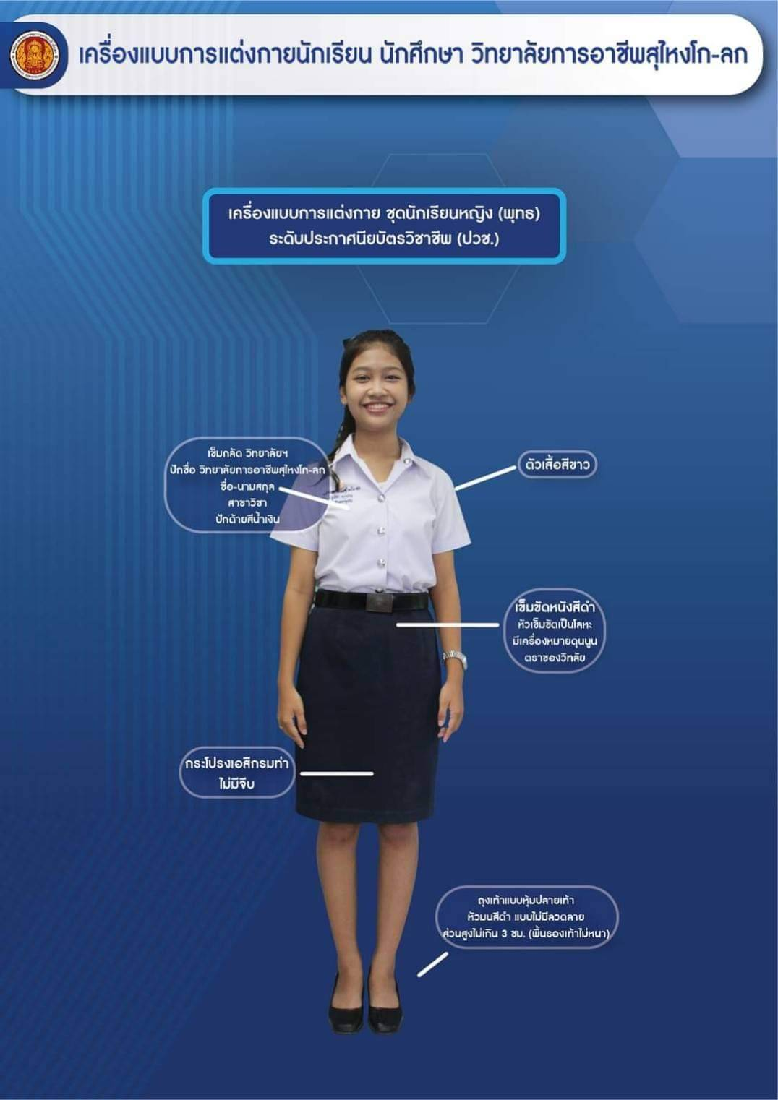
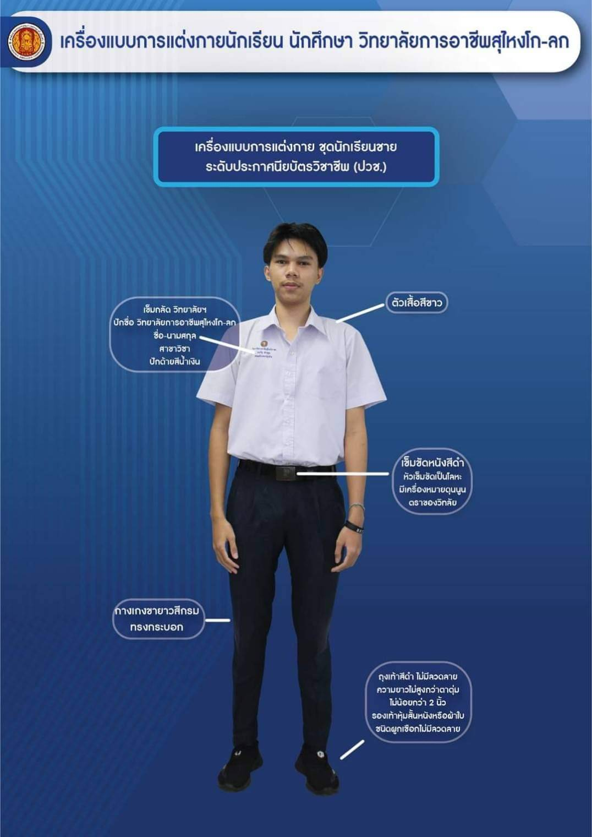
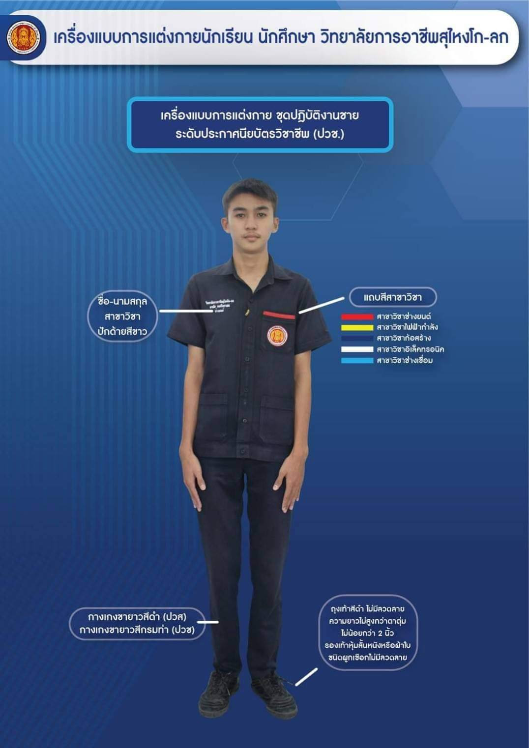

-16-

เครื่องแบบการแต่งกายนักเรียน-นักศึกษา
วิทยาลัยการอาชีพสุไหงโก-ลก

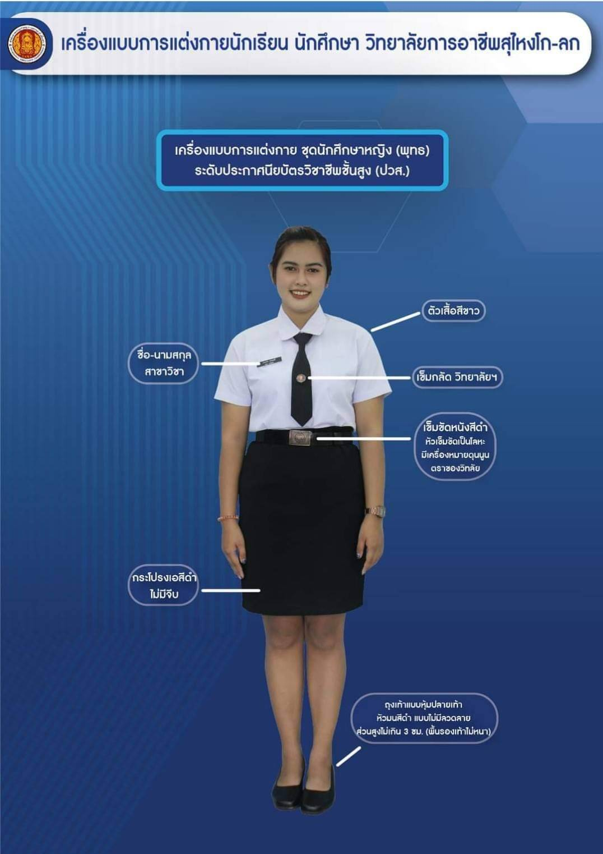
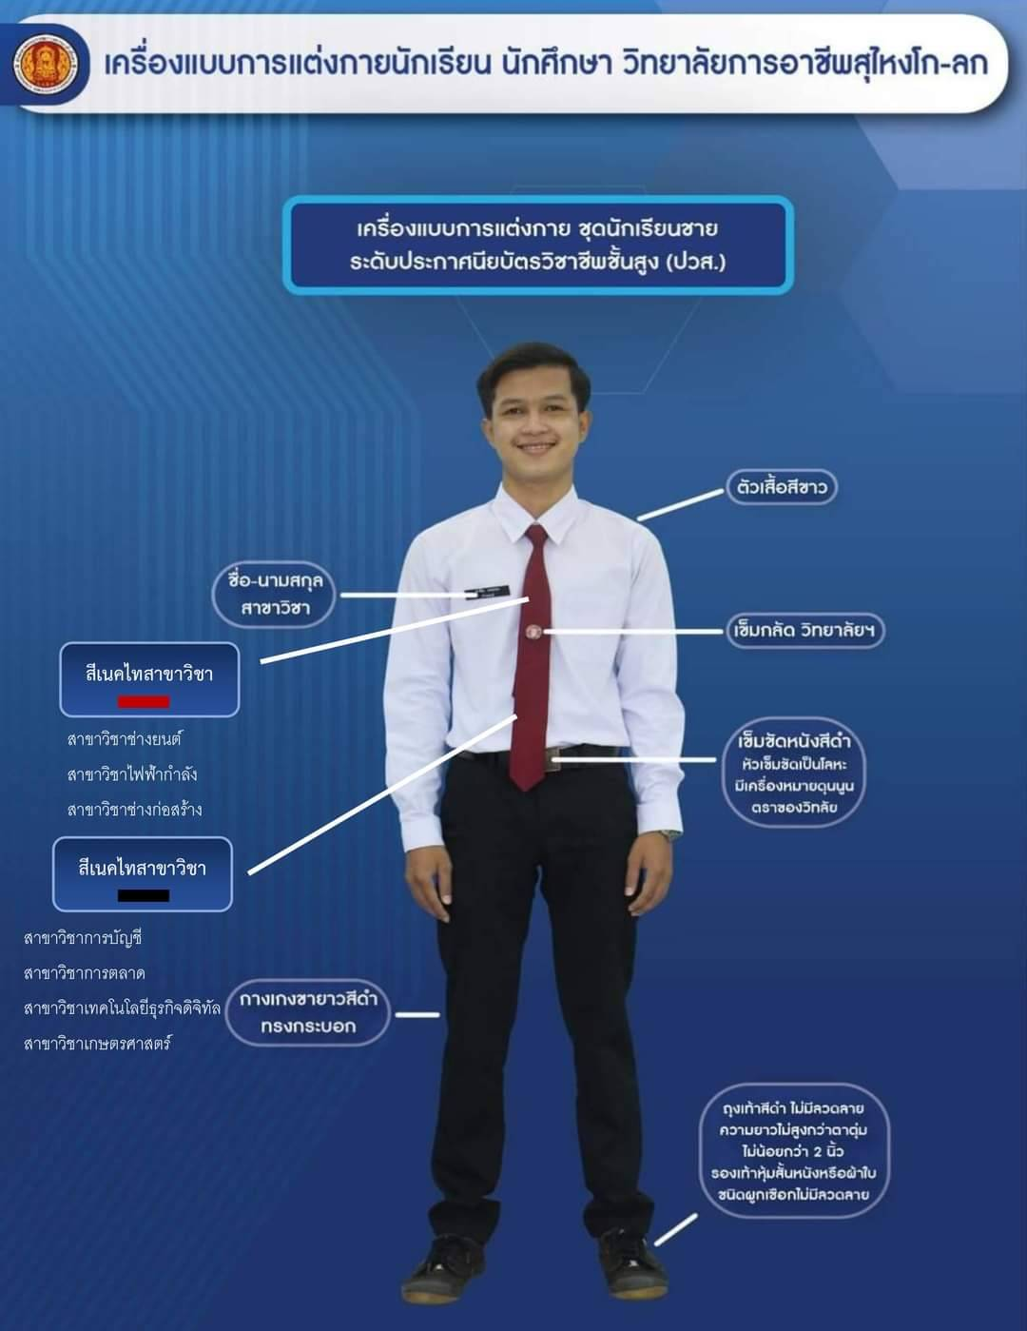
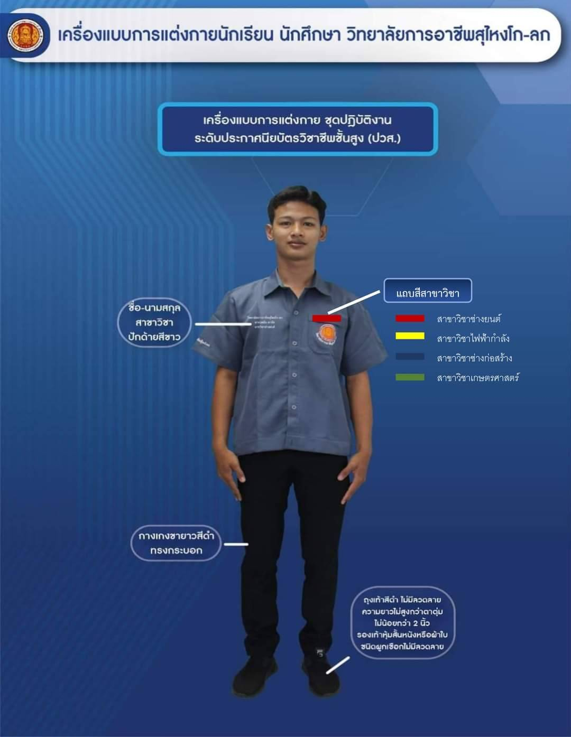

-17-

เครื่องแบบการแต่งกายนักเรียน-นักศึกษา
วิทยาลัยการอาชีพสุไหงโก-ลก

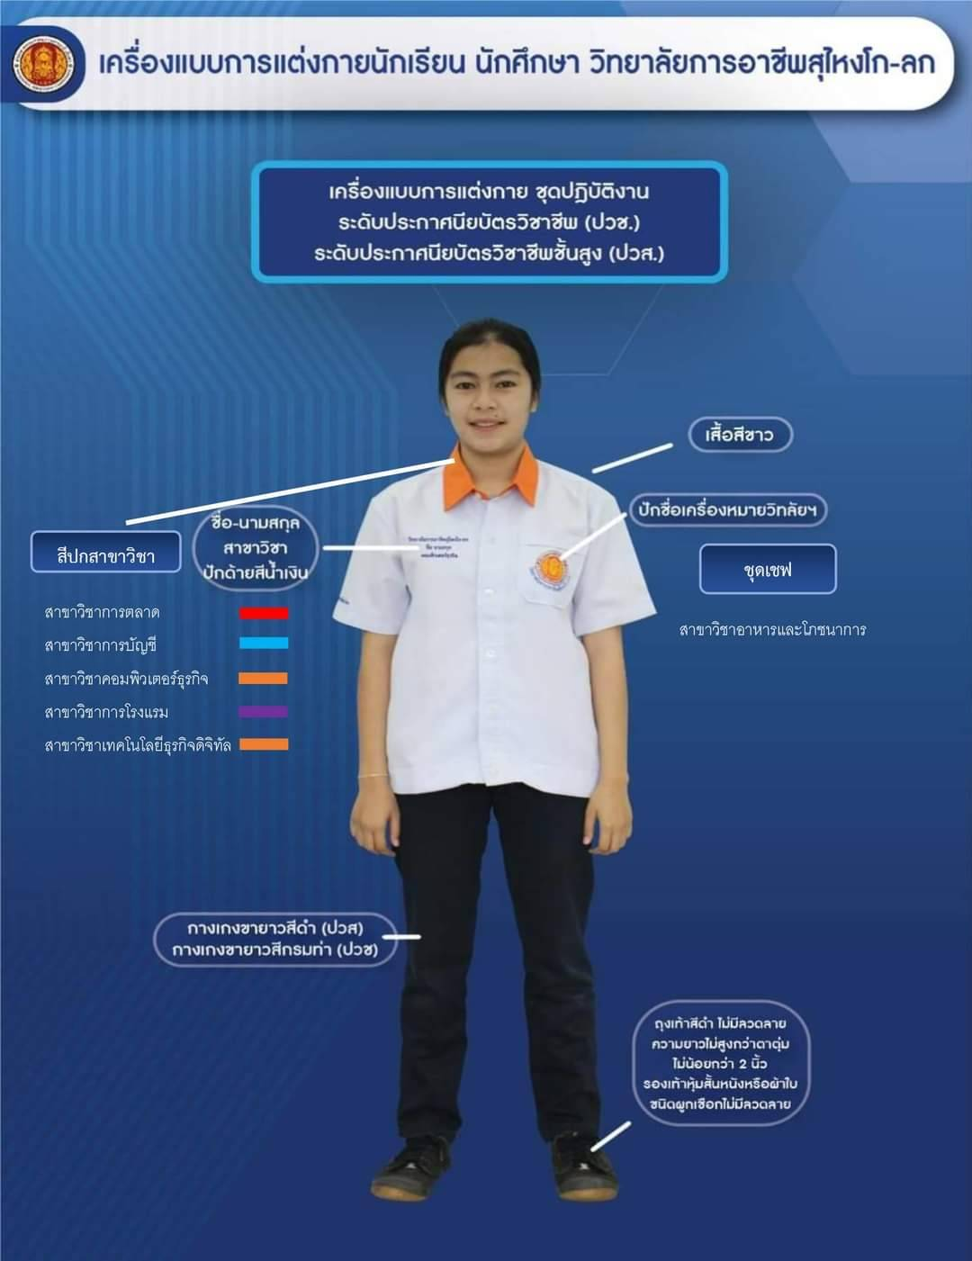
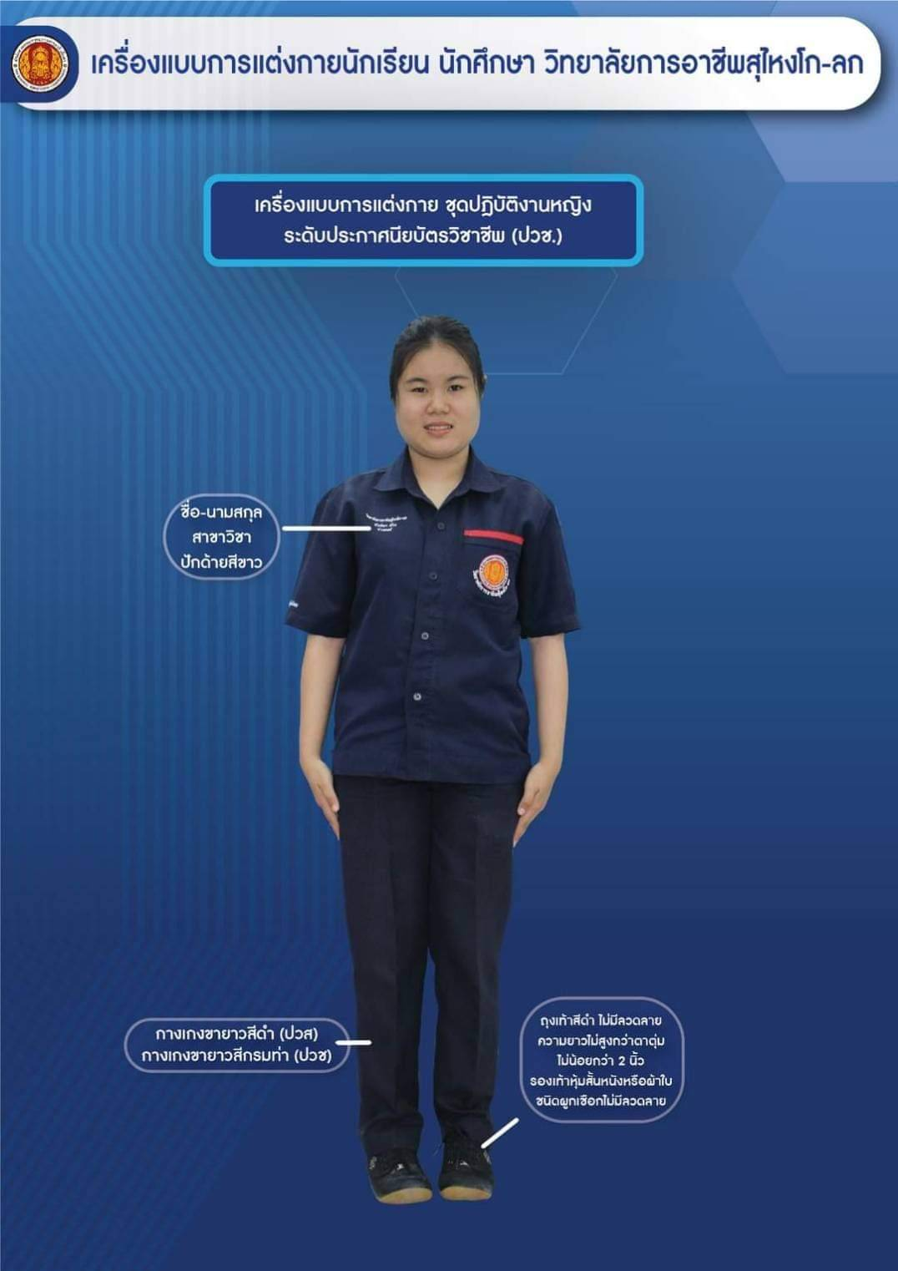
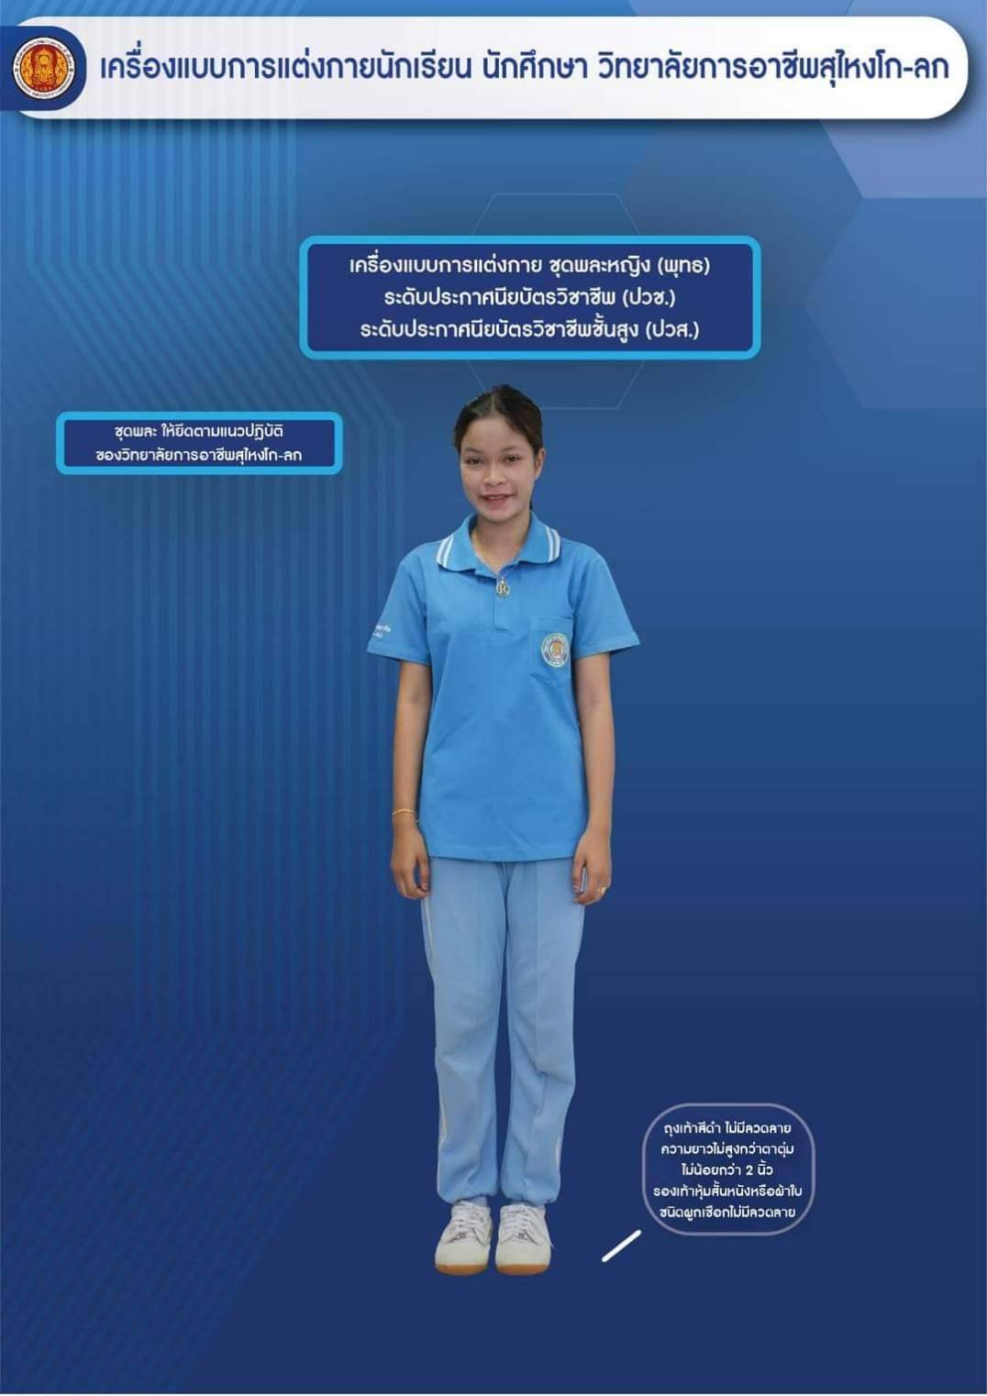

-18-

เครื่องแบบการแต่งกายนักเรียน-นักศึกษา
วิทยาลัยการอาชีพสุไหงโก-ลก

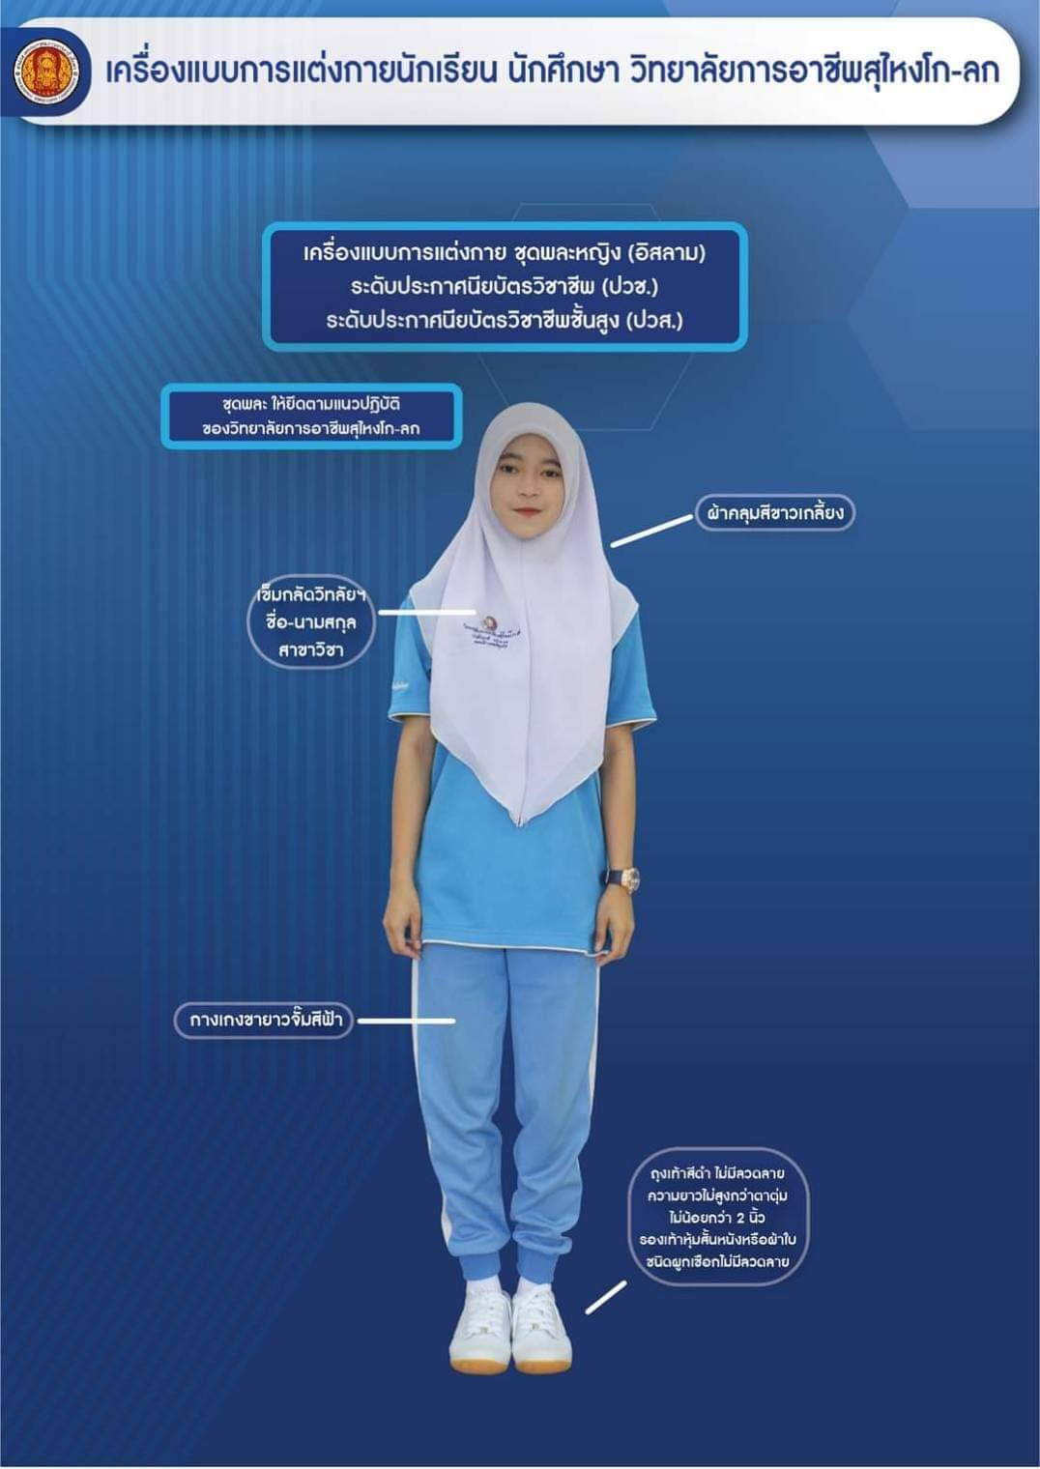

-19-

งานสวัสดิการนักเรียน นักศึกษา
การใช้บริการห้องพยาบาล

นักเรียน นักศึกษาป่วย
ป่วยหนัก/อุบัติเหตุ
ป่วยเล็กน้อยทั่วไป
งานสวัสดิการและพยาบาล
จ่ายยา/ทำแผล/นอนพัก
- ปฐมพยาบาลเบื้องต้น
- นำส่งโรงพยาบาล
- แจ้งผู้ปกครอง

-20-

การประกันอุบัติเหตุ
ได้รับความคุ้มครองในวันถัดจากที่สมัครและชำระค่าประกันเรียบร้อยของปีการศึกษา
นักเรียน นักศึกษาประสบอุบัติเหตุ
งานสวัสดิการและพยาบาล
ปฐมพยาบาลเบื้องต้น
กรณีนักเรียน นักศึกษาเสียชีวิต
คลินิก
โรงพยาบาล
นำส่งคลินิก/โรงพยาบาล
ภายนอก
- ขอใบรับรองแพทย์
- แบบเรียกร้องค่าทดแทน
- แบบเรียกร้องค่าทดแทน
- ขอใบรับรองแพทย์

เอกสารที่ต้องนำส่ง
1. แบบเรียกร้องค่าทดแทน
2. สำเนาบันทึกประจำวันของสถานีตำรวจ
3. สำเนารายงานการชันสูตรพลิกศพของเจ้าหน้าที่ตำรวจ
4. สำเนาหนังสือรับรองการตายจากโรงพยาบาล (ถ้ามี)
5. สำเนาใบมรณบัตร (รับรองสำเนาถูกต้อง)
6. สำเนาบัตรประจำตัวผู้เสียชีวิต (รับรองสำเนาถูกต้อง)
7. สำเนาทะเบียนบ้านผู้เสียชีวิต (รับรองสำเนาถูกต้อง)
8. สำเนาบัตรประจำตัวผู้รับผลประโยชน์ (บิดา มารดา) (รับรองสำเนาถูกต้อง)
9. สำเนาทะเบียนบ้านผู้รับผลประโยชน์ (บิดา มารดา) (รับรองสำเนาถูกต้อง)
10. สำเนาทะเบียนสมรสของผู้รับผลประโยชน์ (บิดา มารดา) (รับรองสำเนาถูกต้อง)

-21-
โครงสร้างหลักสูตร ปวช.ปวส.
- โครงสร้างหลักสูตรประกาศนียบัตรวิชาชีพ (ปวช.)
- สาขาวิชา/สาขางานที่เปิดสอน
1. สาขาวิชาการตลาด
2. สาขาวิชาบัญชี
3. สาขาอาหารและโภชนาการ
4. สาขาวิชาคอมพิวเตอร์ธุรกิจ
5. สาขาการโรงแรมและการเที่ยว
6. สาขาวิชาก่อสร้าง
7. สาขาวิชาช่างเชื่อมโลหะ
8. สาขาวิชาไฟฟ้ากำลัง
9. สาขาวิชาช่างยนต์
10. สาขาวิชาอิเล็กทรอนิกส์

- โครงสร้างหลักสูตรประกาศนียบัตรวิชาชีพชั้นสูง (ปวส.)
- สาขาวิชา/สาขางานที่เปิดสอน
1. สาขาวิชาการตลาด
2. สาขาวิชาบัญชี
3. สาขาวิชาเทคโนโลยีธุรกิจดิจิทัล
4. สาขาวิชาเทคนิคเครื่องกล
5. สาขาวิชาไฟฟ้า
6. สาขาก่อสร้าง
7. สาขาวิชาเกษตรศาสตร์

-22-

โครงสร้าง
หลักสูตรประกาศนียบัตรวิชาชีพ พุทธศักราช 2562
ประเภทวิชาพาณิชยกรรม
สาขาวิชาการตลาด

ผู้สำเร็จการศึกษาตามหลักสูตรประกาศนียบัตรวิชาชีพ พุทธศักราช 2562 ประเภทวิชา พาณิชยกรรม สาขาวิชาการตลาด จะต้องศึกษารายวิชาจากหมวดวิชาต่าง ๆ รวมไม่น้อยกว่า 103 หน่วยกิต และเข้าร่วมกิจกรรมเสริมหลักสูตร ดังโครงสร้างต่อไปนี้

1. หมวดวิชาสมรรถนะแกนกลาง ไม่น้อยกว่า 22 หน่วยกิต
1.1 กลุ่มวิชาภาษาไทย (ไม่น้อยกว่า 3 หน่วยกิต)
1.2 กลุ่มวิชาภาษาต่างประเทศ (ไม่น้อยกว่า 6 หน่วยกิต)
1.3 กลุ่มวิชาวิทยาศาสตร์ (ไม่น้อยกว่า 4 หน่วยกิต)
1.4 กลุ่มวิชาคณิตศาสตร์ (ไม่น้อยกว่า 4 หน่วยกิต)
1.5 กลุ่มวิชาสังคมศึกษา (ไม่น้อยกว่า 3 หน่วยกิต)
1.6 กลุ่มวิชาสุขศึกษาและพลศึกษา (ไม่น้อยกว่า 2 หน่วยกิต)

2. หมวดวิชาสมรรถนะวิชาชีพ ไม่น้อยกว่า 71 หน่วยกิต
2.1 กลุ่มสมรรถนะวิชาชีพพื้นฐาน (21 หน่วยกิต)
2.2 กลุ่มสมรรถนะวิชาชีพเฉพาะ (24 หน่วยกิต)
2.3 กลุ่มสมรรถนะวิชาชีพเลือก (ไม่น้อยกว่า 18 หน่วยกิต)
2.4 ฝึกประสบการณ์สมรรถนะวิชาชีพ ( 4 หน่วยกิต)
2.5 โครงงานพัฒนาสมรรถนะวิชาชีพ ( 4 หน่วยกิต)

3. หมวดวิชาเลือกเสรี ไม่น้อยกว่า 10 หน่วยกิต

4. กิจกรรมเสริมหลักสูตร ( 2 ชั่วโมงต่อสัปดาห์ )

รวม ไม่น้อยกว่า 103 หน่วยกิต

-23-

โครงสร้าง
หลักสูตรประกาศนียบัตรวิชาชีพ พุทธศักราช 2562
ประเภทวิชาพาณิชยกรรม
สาขาวิชาการบัญชี

ผู้สำเร็จการศึกษาตามหลักสูตรประกาศนียบัตรวิชาชีพ พุทธศักราช 2562 ประเภทวิชา พาณิชยกรรม สาขาวิชาการบัญชี จะต้องศึกษารายวิชาจากหมวดวิชาต่าง ๆ รวมไม่น้อยกว่า 103 หน่วยกิต และเข้าร่วมกิจกรรมเสริมหลักสูตร ดังโครงสร้างต่อไปนี้

1. หมวดวิชาสมรรถนะแกนกลาง ไม่น้อยกว่า 22 หน่วยกิต
1.1 กลุ่มวิชาภาษาไทย (ไม่น้อยกว่า 3 หน่วยกิต)
1.2 กลุ่มวิชาภาษาต่างประเทศ (ไม่น้อยกว่า 6 หน่วยกิต)
1.3 กลุ่มวิชาวิทยาศาสตร์ (ไม่น้อยกว่า 4 หน่วยกิต)
1.4 กลุ่มวิชาคณิตศาสตร์ (ไม่น้อยกว่า 4 หน่วยกิต)
1.5 กลุ่มวิชาสังคมศึกษา (ไม่น้อยกว่า 3 หน่วยกิต)
1.6 กลุ่มวิชาสุขศึกษาและพลศึกษา (ไม่น้อยกว่า 2 หน่วยกิต)

2. หมวดวิชาสมรรถนะวิชาชีพ ไม่น้อยกว่า 71 หน่วยกิต
2.1 กลุ่มสมรรถนะวิชาชีพพื้นฐาน (21 หน่วยกิต)
2.2 กลุ่มสมรรถนะวิชาชีพเฉพาะ (24 หน่วยกิต)
2.3 กลุ่มสมรรถนะวิชาชีพเลือก (ไม่น้อยกว่า 18 หน่วยกิต)
2.4 ฝึกประสบการณ์สมรรถนะวิชาชีพ ( 4 หน่วยกิต)
2.5 โครงงานพัฒนาสมรรถนะวิชาชีพ ( 4 หน่วยกิต)

3. หมวดวิชาเลือกเสรี ไม่น้อยกว่า 10 หน่วยกิต

4. กิจกรรมเสริมหลักสูตร ( 2 ชั่วโมงต่อสัปดาห์ )

รวม ไม่น้อยกว่า 103 หน่วยกิต

-24-

โครงสร้าง
หลักสูตรประกาศนียบัตรวิชาชีพ พุทธศักราช 2562
ประเภทวิชาคหกรรม
สาขาวิชาอาหารและโภชนาการ

ผู้สำเร็จการศึกษาตามหลักสูตรประกาศนียบัตรวิชาชีพ พุทธศักราช 2562 ประเภทวิชาคหกรรม สาขาวิชาอาหารและโภชนาการ จะต้องศึกษารายวิชาจากหมวดวิชาต่าง ๆ รวมไม่น้อยกว่า 103 หน่วยกิต และเข้าร่วมกิจกรรมเสริมหลักสูตร ดังโครงสร้างต่อไปนี้

1. หมวดวิชาสมรรถนะแกนกลาง ไม่น้อยกว่า 22 หน่วยกิต
1.1 กลุ่มวิชาภาษาไทย (ไม่น้อยกว่า 3 หน่วยกิต)
1.2 กลุ่มวิชาภาษาต่างประเทศ (ไม่น้อยกว่า 6 หน่วยกิต)
1.3 กลุ่มวิชาวิทยาศาสตร์ (ไม่น้อยกว่า 4 หน่วยกิต)
1.4 กลุ่มวิชาคณิตศาสตร์ (ไม่น้อยกว่า 4 หน่วยกิต)
1.5 กลุ่มวิชาสังคมศึกษา (ไม่น้อยกว่า 3 หน่วยกิต)
1.6 กลุ่มวิชาสุขศึกษาและพลศึกษา (ไม่น้อยกว่า 2 หน่วยกิต)

2. หมวดวิชาสมรรถนะวิชาชีพ ไม่น้อยกว่า 71 หน่วยกิต
2.1 กลุ่มสมรรถนะวิชาชีพพื้นฐาน (21 หน่วยกิต)
2.2 กลุ่มสมรรถนะวิชาชีพเฉพาะ (24 หน่วยกิต)
2.3 กลุ่มสมรรถนะวิชาชีพเลือก (18 หน่วยกิต)
2.4 ฝึกประสบการณ์สมรรถนะวิชาชีพ ( 4 หน่วยกิต)
2.5 โครงงานพัฒนาสมรรถนะวิชาชีพ ( 4 หน่วยกิต)

3. หมวดวิชาเลือกเสรี ไม่น้อยกว่า 10 หน่วยกิต

4. กิจกรรมเสริมหลักสูตร ( 2 ชั่วโมงต่อสัปดาห์ )

รวม ไม่น้อยกว่า 103 หน่วยกิต

-25-

โครงสร้าง
หลักสูตรประกาศนียบัตรวิชาชีพ พุทธศักราช 2562
ประเภทวิชาพาณิชยกรรม
สาขาวิชาคอมพิวเตอร์ธุรกิจ

ผู้สำเร็จการศึกษาตามหลักสูตรประกาศนียบัตรวิชาชีพ พุทธศักราช 2562 ประเภทวิชา พาณิชยกรรม สาขาวิชาคอมพิวเตอร์ธุรกิจ จะต้องศึกษารายวิชาจากหมวดวิชาต่าง ๆ รวมไม่น้อยกว่า 103 หน่วยกิต และเข้าร่วมกิจกรรมเสริมหลักสูตร ดังโครงสร้างต่อไปนี้

1. หมวดวิชาสมรรถนะแกนกลาง ไม่น้อยกว่า 22 หน่วยกิต
1.1 กลุ่มวิชาภาษาไทย (ไม่น้อยกว่า 3 หน่วยกิต)
1.2 กลุ่มวิชาภาษาต่างประเทศ (ไม่น้อยกว่า 6 หน่วยกิต)
1.3 กลุ่มวิชาวิทยาศาสตร์ (ไม่น้อยกว่า 4 หน่วยกิต)
1.4 กลุ่มวิชาคณิตศาสตร์ (ไม่น้อยกว่า 4 หน่วยกิต)
1.5 กลุ่มวิชาสังคมศึกษา (ไม่น้อยกว่า 3 หน่วยกิต)
1.6 กลุ่มวิชาสุขศึกษาและพลศึกษา (ไม่น้อยกว่า 2 หน่วยกิต)

2. หมวดวิชาสมรรถนะวิชาชีพ ไม่น้อยกว่า 71 หน่วยกิต
2.1 กลุ่มสมรรถนะวิชาชีพพื้นฐาน (21 หน่วยกิต)
2.2 กลุ่มสมรรถนะวิชาชีพเฉพาะ (24 หน่วยกิต)
2.3 กลุ่มสมรรถนะวิชาชีพเลือก (ไม่น้อยกว่า 18 หน่วยกิต)
2.4 ฝึกประสบการณ์สมรรถนะวิชาชีพ ( 4 หน่วยกิต)
2.5 โครงงานพัฒนาสมรรถนะวิชาชีพ ( 4 หน่วยกิต)

3. หมวดวิชาเลือกเสรี ไม่น้อยกว่า 10 หน่วยกิต

4. กิจกรรมเสริมหลักสูตร ( 2 ชั่วโมงต่อสัปดาห์ )

รวม ไม่น้อยกว่า 103 หน่วยกิต

-26-

โครงสร้าง
หลักสูตรประกาศนียบัตรวิชาชีพ พุทธศักราช 2562
ประเภทวิชาอุตสาหกรรมท่องเที่ยว
สาขาวิชาการโรงแรม

ผู้สำเร็จการศึกษาตามหลักสูตรประกาศนียบัตรวิชาชีพ พุทธศักราช 2562 ประเภทวิชาอุตสาหกรรมท่องเที่ยว สาขาวิชาการโรงแรม จะต้องศึกษารายวิชาจากหมวดวิชาต่าง ๆ รวมไม่น้อยกว่า 103 หน่วยกิต และเข้าร่วมกิจกรรมเสริมหลักสูตร ดังโครงสร้างต่อไปนี้

1. หมวดวิชาสมรรถนะแกนกลาง ไม่น้อยกว่า 22 หน่วยกิต
1.1 กลุ่มวิชาภาษาไทย (ไม่น้อยกว่า 3 หน่วยกิต)
1.2 กลุ่มวิชาภาษาต่างประเทศ (ไม่น้อยกว่า 6 หน่วยกิต)
1.3 กลุ่มวิชาวิทยาศาสตร์ (ไม่น้อยกว่า 4 หน่วยกิต)
1.4 กลุ่มวิชาคณิตศาสตร์ (ไม่น้อยกว่า 4 หน่วยกิต)
1.5 กลุ่มวิชาสังคมศึกษา (ไม่น้อยกว่า 3 หน่วยกิต)
1.6 กลุ่มวิชาสุขศึกษาและพลศึกษา (ไม่น้อยกว่า 2 หน่วยกิต)

2. หมวดวิชาสมรรถนะวิชาชีพ ไม่น้อยกว่า 71 หน่วยกิต
2.1 กลุ่มสมรรถนะวิชาชีพพื้นฐาน (21 หน่วยกิต)
2.2 กลุ่มสมรรถนะวิชาชีพเฉพาะ (24 หน่วยกิต)
2.3 กลุ่มสมรรถนะวิชาชีพเลือก (ไม่น้อยกว่า 18 หน่วยกิต)
2.4 ฝึกประสบการณ์สมรรถนะวิชาชีพ ( 4 หน่วยกิต)
2.5 โครงงานพัฒนาสมรรถนะวิชาชีพ ( 4 หน่วยกิต)

3. หมวดวิชาเลือกเสรี ไม่น้อยกว่า 10 หน่วยกิต

4. กิจกรรมเสริมหลักสูตร ( 2 ชั่วโมงต่อสัปดาห์ )

รวม ไม่น้อยกว่า 103 หน่วยกิต

-27-

โครงสร้าง
หลักสูตรประกาศนียบัตรวิชาชีพ พุทธศักราช 2562
ประเภทวิชาอุตสาหกรรม
สาขาวิชาช่างก่อสร้าง

ผู้สำเร็จการศึกษาตามหลักสูตรประกาศนียบัตรวิชาชีพ พุทธศักราช 2562 ประเภทวิชาอุตสาหกรรม สาขาวิชาช่างก่อสร้าง จะต้องศึกษารายวิชาจากหมวดวิชาต่าง ๆ รวมไม่น้อยกว่า 104 หน่วยกิต และเข้าร่วมกิจกรรมเสริมหลักสูตร ดังโครงสร้างต่อไปนี้

1. หมวดวิชาสมรรถนะแกนกลาง ไม่น้อยกว่า 22 หน่วยกิต
1.1 กลุ่มวิชาภาษาไทย (ไม่น้อยกว่า 3 หน่วยกิต)
1.2 กลุ่มวิชาภาษาต่างประเทศ (ไม่น้อยกว่า 6 หน่วยกิต)
1.3 กลุ่มวิชาวิทยาศาสตร์ (ไม่น้อยกว่า 4 หน่วยกิต)
1.4 กลุ่มวิชาคณิตศาสตร์ (ไม่น้อยกว่า 4 หน่วยกิต)
1.5 กลุ่มวิชาสังคมศึกษา (ไม่น้อยกว่า 3 หน่วยกิต)
1.6 กลุ่มวิชาสุขศึกษาและพลศึกษา (ไม่น้อยกว่า 2 หน่วยกิต)

2. หมวดวิชาสมรรถนะวิชาชีพ ไม่น้อยกว่า 72 หน่วยกิต
2.1 กลุ่มสมรรถนะวิชาชีพพื้นฐาน (22 หน่วยกิต)
2.2 กลุ่มสมรรถนะวิชาชีพเฉพาะ (24 หน่วยกิต)
2.3 กลุ่มสมรรถนะวิชาชีพเลือก (ไม่น้อยกว่า 18 หน่วยกิต)
2.4 ฝึกประสบการณ์สมรรถนะวิชาชีพ ( 4 หน่วยกิต)
2.5 โครงงานพัฒนาสมรรถนะวิชาชีพ ( 4 หน่วยกิต)

3. หมวดวิชาเลือกเสรี ไม่น้อยกว่า 10 หน่วยกิต

4. กิจกรรมเสริมหลักสูตร ( 2 ชั่วโมงต่อสัปดาห์ )

รวม ไม่น้อยกว่า 104 หน่วยกิต

-28-

โครงสร้าง
หลักสูตรประกาศนียบัตรวิชาชีพ พุทธศักราช 2562
ประเภทวิชาอุตสาหกรรม
สาขาวิชาช่างเชื่อมโลหะ

ผู้สำเร็จการศึกษาตามหลักสูตรประกาศนียบัตรวิชาชีพ พุทธศักราช 2562 ประเภทวิชาอุตสาหกรรม สาขาวิชาช่างเชื่อมโลหะ จะต้องศึกษารายวิชาจากหมวดวิชาต่าง ๆ รวมไม่น้อยกว่า 103 หน่วยกิต และเข้าร่วมกิจกรรมเสริมหลักสูตร ดังโครงสร้างต่อไปนี้

1. หมวดวิชาสมรรถนะแกนกลาง ไม่น้อยกว่า 22 หน่วยกิต
1.1 กลุ่มวิชาภาษาไทย (ไม่น้อยกว่า 3 หน่วยกิต)
1.2 กลุ่มวิชาภาษาต่างประเทศ (ไม่น้อยกว่า 6 หน่วยกิต)
1.3 กลุ่มวิชาวิทยาศาสตร์ (ไม่น้อยกว่า 4 หน่วยกิต)
1.4 กลุ่มวิชาคณิตศาสตร์ (ไม่น้อยกว่า 4 หน่วยกิต)
1.5 กลุ่มวิชาสังคมศึกษา (ไม่น้อยกว่า 3 หน่วยกิต)
1.6 กลุ่มวิชาสุขศึกษาและพลศึกษา (ไม่น้อยกว่า 2 หน่วยกิต)

2. หมวดวิชาสมรรถนะวิชาชีพ ไม่น้อยกว่า 71 หน่วยกิต
2.1 กลุ่มสมรรถนะวิชาชีพพื้นฐาน (21 หน่วยกิต)
2.2 กลุ่มสมรรถนะวิชาชีพเฉพาะ (24 หน่วยกิต)
2.3 กลุ่มสมรรถนะวิชาชีพเลือก (ไม่น้อยกว่า 18 หน่วยกิต)
2.4 ฝึกประสบการณ์สมรรถนะวิชาชีพ ( 4 หน่วยกิต)
2.5 โครงงานพัฒนาสมรรถนะวิชาชีพ ( 4 หน่วยกิต)

3. หมวดวิชาเลือกเสรี ไม่น้อยกว่า 10 หน่วยกิต

4. กิจกรรมเสริมหลักสูตร ( 2 ชั่วโมงต่อสัปดาห์ )

รวม ไม่น้อยกว่า 103 หน่วยกิต

-29-

โครงสร้าง
หลักสูตรประกาศนียบัตรวิชาชีพ พุทธศักราช 2562
ประเภทวิชาอุตสาหกรรม
สาขาวิชาช่างไฟฟ้ากำลัง

ผู้สำเร็จการศึกษาตามหลักสูตรประกาศนียบัตรวิชาชีพ พุทธศักราช 2562 ประเภทวิชาอุตสาหกรรม สาขาวิชาช่างไฟฟ้ากำลัง จะต้องศึกษารายวิชาจากหมวดวิชาต่าง ๆ รวมไม่น้อยกว่า 103 หน่วยกิต และเข้าร่วมกิจกรรมเสริมหลักสูตร ดังโครงสร้างต่อไปนี้

1. หมวดวิชาสมรรถนะแกนกลาง ไม่น้อยกว่า 22 หน่วยกิต
1.1 กลุ่มวิชาภาษาไทย (ไม่น้อยกว่า 3 หน่วยกิต)
1.2 กลุ่มวิชาภาษาต่างประเทศ (ไม่น้อยกว่า 6 หน่วยกิต)
1.3 กลุ่มวิชาวิทยาศาสตร์ (ไม่น้อยกว่า 4 หน่วยกิต)
1.4 กลุ่มวิชาคณิตศาสตร์ (ไม่น้อยกว่า 4 หน่วยกิต)
1.5 กลุ่มวิชาสังคมศึกษา (ไม่น้อยกว่า 3 หน่วยกิต)
1.6 กลุ่มวิชาสุขศึกษาและพลศึกษา (ไม่น้อยกว่า 2 หน่วยกิต)

2. หมวดวิชาสมรรถนะวิชาชีพ ไม่น้อยกว่า 71 หน่วยกิต
2.1 กลุ่มสมรรถนะวิชาชีพพื้นฐาน (21 หน่วยกิต)
2.2 กลุ่มสมรรถนะวิชาชีพเฉพาะ (24 หน่วยกิต)
2.3 กลุ่มสมรรถนะวิชาชีพเลือก (ไม่น้อยกว่า 18 หน่วยกิต)
2.4 ฝึกประสบการณ์สมรรถนะวิชาชีพ ( 4 หน่วยกิต)
2.5 โครงงานพัฒนาสมรรถนะวิชาชีพ ( 4 หน่วยกิต)

3. หมวดวิชาเลือกเสรี ไม่น้อยกว่า 10 หน่วยกิต

4. กิจกรรมเสริมหลักสูตร ( 2 ชั่วโมงต่อสัปดาห์ )

รวม ไม่น้อยกว่า 103 หน่วยกิต

-30-

โครงสร้าง
หลักสูตรประกาศนียบัตรวิชาชีพ พุทธศักราช 2562
ประเภทวิชาอุตสาหกรรม
สาขาวิชาช่างยนต์

ผู้สำเร็จการศึกษาตามหลักสูตรประกาศนียบัตรวิชาชีพ พุทธศักราช 2562 ประเภทวิชา อุตสาหกรรม สาขาวิชาช่างยนต์ จะต้องศึกษารายวิชาจากหมวดวิชาต่าง ๆ รวมไม่น้อยกว่า 103 หน่วยกิต และเข้าร่วมกิจกรรมเสริมหลักสูตร ดังโครงสร้างต่อไปนี้

1. หมวดวิชาสมรรถนะแกนกลาง ไม่น้อยกว่า 22 หน่วยกิต
1.1 กลุ่มวิชาภาษาไทย (ไม่น้อยกว่า 3 หน่วยกิต)
1.2 กลุ่มวิชาภาษาต่างประเทศ (ไม่น้อยกว่า 6 หน่วยกิต)
1.3 กลุ่มวิชาวิทยาศาสตร์ (ไม่น้อยกว่า 4 หน่วยกิต)
1.4 กลุ่มวิชาคณิตศาสตร์ (ไม่น้อยกว่า 4 หน่วยกิต)
1.5 กลุ่มวิชาสังคมศึกษา (ไม่น้อยกว่า 3 หน่วยกิต)
1.6 กลุ่มวิชาสุขศึกษาและพลศึกษา (ไม่น้อยกว่า 2 หน่วยกิต)

2. หมวดวิชาสมรรถนะวิชาชีพ ไม่น้อยกว่า 71 หน่วยกิต
2.1 กลุ่มสมรรถนะวิชาชีพพื้นฐาน (21 หน่วยกิต)
2.2 กลุ่มสมรรถนะวิชาชีพเฉพาะ (24 หน่วยกิต)
2.3 กลุ่มสมรรถนะวิชาชีพเลือก (ไม่น้อยกว่า 18 หน่วยกิต)
2.4 ฝึกประสบการณ์สมรรถนะวิชาชีพ ( 4 หน่วยกิต)
2.5 โครงงานพัฒนาสมรรถนะวิชาชีพ ( 4 หน่วยกิต)

3. หมวดวิชาเลือกเสรี ไม่น้อยกว่า 10 หน่วยกิต

4. กิจกรรมเสริมหลักสูตร ( 2 ชั่วโมงต่อสัปดาห์ )

รวม ไม่น้อยกว่า 103 หน่วยกิต

-31-

โครงสร้าง
หลักสูตรประกาศนียบัตรวิชาชีพ พุทธศักราช 2562
ประเภทวิชาอุตสาหกรรม
สาขาวิชาช่างอิเล็กทรอนิกส์

ผู้สำเร็จการศึกษาตามหลักสูตรประกาศนียบัตรวิชาชีพ พุทธศักราช 2562 ประเภทวิชาอุตสาหกรรม สาขาวิชาช่างอิเล็กทรอนิกส์ จะต้องศึกษารายวิชาจากหมวดวิชาต่าง ๆ รวมไม่น้อยกว่า 103 หน่วยกิต และเข้าร่วมกิจกรรมเสริมหลักสูตร ดังโครงสร้างต่อไปนี้

1. หมวดวิชาสมรรถนะแกนกลาง ไม่น้อยกว่า 22 หน่วยกิต
1.1 กลุ่มวิชาภาษาไทย (ไม่น้อยกว่า 3 หน่วยกิต)
1.2 กลุ่มวิชาภาษาต่างประเทศ (ไม่น้อยกว่า 6 หน่วยกิต)
1.3 กลุ่มวิชาวิทยาศาสตร์ (ไม่น้อยกว่า 4 หน่วยกิต)
1.4 กลุ่มวิชาคณิตศาสตร์ (ไม่น้อยกว่า 4 หน่วยกิต)
1.5 กลุ่มวิชาสังคมศึกษา (ไม่น้อยกว่า 3 หน่วยกิต)
1.6 กลุ่มวิชาสุขศึกษาและพลศึกษา (ไม่น้อยกว่า 2 หน่วยกิต)

2. หมวดวิชาสมรรถนะวิชาชีพ ไม่น้อยกว่า 71 หน่วยกิต
2.1 กลุ่มสมรรถนะวิชาชีพพื้นฐาน (21 หน่วยกิต)
2.2 กลุ่มสมรรถนะวิชาชีพเฉพาะ (24 หน่วยกิต)
2.3 กลุ่มสมรรถนะวิชาชีพเลือก (ไม่น้อยกว่า 18 หน่วยกิต)
2.4 ฝึกประสบการณ์สมรรถนะวิชาชีพ ( 4 หน่วยกิต)
2.5 โครงงานพัฒนาสมรรถนะวิชาชีพ ( 4 หน่วยกิต)

3. หมวดวิชาเลือกเสรี ไม่น้อยกว่า 10 หน่วยกิต

4. กิจกรรมเสริมหลักสูตร ( 2 ชั่วโมงต่อสัปดาห์ )

รวม ไม่น้อยกว่า 103 หน่วยกิต

-32-

โครงสร้าง
หลักสูตรประกาศนียบัตรวิชาชีพชั้นสูง พุทธศักราช 2563
ประเภทวิชาบริหารธุรกิจ
สาขาวิชาการตลาด

ผู้สำเร็จการศึกษาตามหลักสูตรประกาศนียบัตรวิชาชีพชั้นสูง พุทธศักราช 2563 ประเภทวิชา บริหารธุรกิจ สาขาวิชาการตลาด จะต้องศึกษารายวิชาจากหมวดวิชาต่าง ๆ รวมไม่น้อยกว่า 83 หน่วยกิต และเข้าร่วมกิจกรรมเสริมหลักสูตร ดังโครงสร้างต่อไปนี้

1. หมวดวิชาสมรรถนะแกนกลาง ไม่น้อยกว่า 21 หน่วยกิต
1.1 กลุ่มวิชาภาษาไทย (ไม่น้อยกว่า 3 หน่วยกิต)
1.2 กลุ่มวิชาภาษาต่างประเทศ (ไม่น้อยกว่า 6 หน่วยกิต)
1.3 กลุ่มวิชาวิทยาศาสตร์ (ไม่น้อยกว่า 3 หน่วยกิต)
1.4 กลุ่มวิชาคณิตศาสตร์ (ไม่น้อยกว่า 3 หน่วยกิต)
1.5 กลุ่มวิชาสังคมศึกษา (ไม่น้อยกว่า 3 หน่วยกิต)
1.6 กลุ่มวิชามนุษยศาสตร์ (ไม่น้อยกว่า 3 หน่วยกิต)

2. หมวดวิชาสมรรถนะวิชาชีพ ไม่น้อยกว่า 56 หน่วยกิต
2.1 กลุ่มสมรรถนะวิชาชีพพื้นฐาน (15 หน่วยกิต)
2.2 กลุ่มสมรรถนะวิชาชีพเฉพาะ (21 หน่วยกิต)
2.3 กลุ่มสมรรถนะวิชาชีพเลือก (ไม่น้อยกว่า 12 หน่วยกิต)
2.4 ฝึกประสบการณ์สมรรถนะวิชาชีพ ( 4 หน่วยกิต)
2.5 โครงงานพัฒนาสมรรถนะวิชาชีพ ( 4 หน่วยกิต)

3. หมวดวิชาเลือกเสรี ไม่น้อยกว่า 6 หน่วยกิต

4. กิจกรรมเสริมหลักสูตร ( 2 ชั่วโมงต่อสัปดาห์ )

รวม ไม่น้อยกว่า 83 หน่วยกิต

โครงสร้างนี้สำหรับผู้สำเร็จการศึกษาระดับประกาศนียบัตรวิชาชีพ (ปวช.) ประเภทวิชาพาณิชยกรรม สาขาวิชาการตลาด หรือเทียบเท่า

-33-

สำหรับผู้สำเร็จการศึกษาหลักสูตรประกาศนียบัตรวิชาชีพ (ปวช.) ประเภทวิชาหรือสาขาวิชาอื่น หรือมัธยมศึกษาตอนปลาย (ม.6) หรือเทียบเท่า ที่ไม่มีพื้นฐานวิชาชีพ จะต้องเรียนรายวิชาปรับพื้นฐานวิชาชีพ ต่อไปนี้

รหัสวิชา ชื่อวิชา ท-ป-น
30200-0001 การบัญชีเบื้องต้น 2-2-3
30200-0002 การขายเบื้องต้น 1-2-2
30200-0003 ธุรกิจและการเป็นผู้ประกอบการ 1-2-2
30202-0001 การหาข้อมูลทางการตลาด 2-2-3
30202-0002 การจำหน่ายสินค้าและบริการ 2-2-3

-34-
โครงสร้าง
หลักสูตรประกาศนียบัตรวิชาชีพชั้นสูง พุทธศักราช 2563
ประเภทวิชาบริหารธุรกิจ
สาขาวิชาการบัญชี

ผู้สำเร็จการศึกษาตามหลักสูตรประกาศนียบัตรวิชาชีพชั้นสูง พุทธศักราช 2563 ประเภทวิชา บริหารธุรกิจ สาขาวิชาการบัญชี จะต้องศึกษารายวิชาจากหมวดวิชาต่าง ๆ รวมไม่น้อยกว่า 83 หน่วยกิต และเข้าร่วมกิจกรรมเสริมหลักสูตร ดังโครงสร้างต่อไปนี้

1. หมวดวิชาสมรรถนะแกนกลาง ไม่น้อยกว่า 21 หน่วยกิต
1.1 กลุ่มวิชาภาษาไทย (ไม่น้อยกว่า 3 หน่วยกิต)
1.2 กลุ่มวิชาภาษาต่างประเทศ (ไม่น้อยกว่า 6 หน่วยกิต)
1.3 กลุ่มวิชาวิทยาศาสตร์ (ไม่น้อยกว่า 3 หน่วยกิต)
1.4 กลุ่มวิชาคณิตศาสตร์ (ไม่น้อยกว่า 3 หน่วยกิต)
1.5 กลุ่มวิชาสังคมศึกษา (ไม่น้อยกว่า 3 หน่วยกิต)
1.6 กลุ่มวิชามนุษยศาสตร์ (ไม่น้อยกว่า 3 หน่วยกิต)

2. หมวดวิชาสมรรถนะวิชาชีพ ไม่น้อยกว่า 56 หน่วยกิต
2.1 กลุ่มสมรรถนะวิชาชีพพื้นฐาน (15 หน่วยกิต)
2.2 กลุ่มสมรรถนะวิชาชีพเฉพาะ (21 หน่วยกิต)
2.3 กลุ่มสมรรถนะวิชาชีพเลือก (ไม่น้อยกว่า 12 หน่วยกิต)
2.4 ฝึกประสบการณ์สมรรถนะวิชาชีพ ( 4 หน่วยกิต)
2.5 โครงงานพัฒนาสมรรถนะวิชาชีพ ( 4 หน่วยกิต)

3. หมวดวิชาเลือกเสรี ไม่น้อยกว่า 6 หน่วยกิต

4. กิจกรรมเสริมหลักสูตร ( 2 ชั่วโมงต่อสัปดาห์ )

รวม ไม่น้อยกว่า 83 หน่วยกิต

โครงสร้างนี้สำหรับผู้สำเร็จการศึกษาระดับประกาศนียบัตรวิชาชีพ (ปวช.) ประเภทวิชาพาณิชยกรรม สาขาวิชาการบัญชี หรือเทียบเท่า

-35-

สำหรับผู้สำเร็จการศึกษาหลักสูตรประกาศนียบัตรวิชาชีพ (ปวช.) ประเภทวิชาหรือสาขาวิชาอื่น หรือมัธยมศึกษาตอนปลาย (ม.6) หรือเทียบเท่า ที่ไม่มีพื้นฐานวิชาชีพ จะต้องเรียนรายวิชาปรับพื้นฐานวิชาชีพ ต่อไปนี้

รหัสวิชา ชื่อวิชา ท-ป-น
30200-0001 การบัญชีเบื้องต้น 2-2-3
30200-0002 การขายเบื้องต้น 1-2-2
30200-0003 ธุรกิจและการเป็นผู้ประกอบการ 1-2-2
30201-0001 การบัญชีธุรกิจซื้อขายสินค้า 2-2-3
30201-0002 การบัญชีห้างหุ้นส่วน 2-2-3
30201-0003 การบัญชีบริษัท 2-3-3

-36-

โครงสร้าง
หลักสูตรประกาศนียบัตรวิชาชีพชั้นสูง พุทธศักราช 2563
ประเภทวิชาบริหารธุรกิจ
สาขาวิชาเทคโนโลยีธุรกิจดิจิทัล

ผู้สำเร็จการศึกษาตามหลักสูตรประกาศนียบัตรวิชาชีพชั้นสูง พุทธศักราช 2563 ประเภทวิชา บริหารธุรกิจ สาขาวิชาเทคโนโลยีธุรกิจดิจิทัล จะต้องศึกษารายวิชาจากหมวดวิชาต่าง ๆ รวมไม่น้อยกว่า 83 หน่วยกิต และเข้าร่วมกิจกรรมเสริมหลักสูตร ดังโครงสร้างต่อไปนี้

1. หมวดวิชาสมรรถนะแกนกลาง ไม่น้อยกว่า 21 หน่วยกิต
1.1 กลุ่มวิชาภาษาไทย (ไม่น้อยกว่า 3 หน่วยกิต)
1.2 กลุ่มวิชาภาษาต่างประเทศ (ไม่น้อยกว่า 6 หน่วยกิต)
1.3 กลุ่มวิชาวิทยาศาสตร์ (ไม่น้อยกว่า 3 หน่วยกิต)
1.4 กลุ่มวิชาคณิตศาสตร์ (ไม่น้อยกว่า 3 หน่วยกิต)
1.5 กลุ่มวิชาสังคมศึกษา (ไม่น้อยกว่า 3 หน่วยกิต)
1.6 กลุ่มวิชามนุษยศาสตร์ (ไม่น้อยกว่า 3 หน่วยกิต)

2. หมวดวิชาสมรรถนะวิชาชีพ ไม่น้อยกว่า 56 หน่วยกิต
2.1 กลุ่มสมรรถนะวิชาชีพพื้นฐาน (15 หน่วยกิต)
2.2 กลุ่มสมรรถนะวิชาชีพเฉพาะ (21 หน่วยกิต)
2.3 กลุ่มสมรรถนะวิชาชีพเลือก (ไม่น้อยกว่า 12 หน่วยกิต)
2.4 ฝึกประสบการณ์สมรรถนะวิชาชีพ ( 4 หน่วยกิต)
2.5 โครงงานพัฒนาสมรรถนะวิชาชีพ ( 4 หน่วยกิต)

3. หมวดวิชาเลือกเสรี ไม่น้อยกว่า 6 หน่วยกิต

4. กิจกรรมเสริมหลักสูตร ( 2 ชั่วโมงต่อสัปดาห์ )

รวม ไม่น้อยกว่า 83 หน่วยกิต

โครงสร้างนี้สำหรับผู้สำเร็จการศึกษาระดับประกาศนียบัตรวิชาชีพ (ปวช.) ประเภทวิชาพาณิชยกรรม สาขาวิชาคอมพิวเตอร์ธุรกิจ หรือเทียบเท่า

-37-

สำหรับผู้สำเร็จการศึกษาหลักสูตรประกาศนียบัตรวิชาชีพ (ปวช.) ประเภทวิชาหรือสาขาวิชาอื่น หรือมัธยมศึกษาตอนปลาย (ม.6) หรือเทียบเท่า ที่ไม่มีพื้นฐานวิชาชีพ จะต้องเรียนรายวิชาปรับพื้นฐานวิชาชีพ ต่อไปนี้

รหัสวิชา ชื่อวิชา ท-ป-น
30200-0001 การบัญชีเบื้องต้น 2-2-3
30200-0002 การขายเบื้องต้น 1-2-2
30200-0003 ธุรกิจและการเป็นผู้ประกอบการ 1-2-2
30204-0001 หลักการเขียนโปรแกรม 2-2-3
30204-0002 ระบบปฏิบัติการเบื้องต้น 2-2-3

-38-

โครงสร้าง
หลักสูตรประกาศนียบัตรวิชาชีพชั้นสูง พุทธศักราช 2563
ประเภทวิชาอุตสาหกรรม
สาขาวิชาเทคนิคเครื่องกล

ผู้สำเร็จการศึกษาตามหลักสูตรประกาศนียบัตรวิชาชีพชั้นสูง พุทธศักราช 2563 ประเภทวิชา อุตสาหกรรม สาขาวิชาเทคนิคเครื่องกล จะต้องศึกษารายวิชาจากหมวดวิชาต่าง ๆ รวมไม่น้อยกว่า 83 หน่วยกิต และเข้าร่วมกิจกรรมเสริมหลักสูตร ดังโครงสร้างต่อไปนี้

1. หมวดวิชาสมรรถนะแกนกลาง ไม่น้อยกว่า 21 หน่วยกิต
1.1 กลุ่มวิชาภาษาไทย (ไม่น้อยกว่า 3 หน่วยกิต)
1.2 กลุ่มวิชาภาษาต่างประเทศ (ไม่น้อยกว่า 6 หน่วยกิต)
1.3 กลุ่มวิชาวิทยาศาสตร์ (ไม่น้อยกว่า 3 หน่วยกิต)
1.4 กลุ่มวิชาคณิตศาสตร์ (ไม่น้อยกว่า 3 หน่วยกิต)
1.5 กลุ่มวิชาสังคมศึกษา (ไม่น้อยกว่า 3 หน่วยกิต)
1.6 กลุ่มวิชามนุษยศาสตร์ (ไม่น้อยกว่า 3 หน่วยกิต)

2. หมวดวิชาสมรรถนะวิชาชีพ ไม่น้อยกว่า 56 หน่วยกิต
2.1 กลุ่มสมรรถนะวิชาชีพพื้นฐาน (15 หน่วยกิต)
2.2 กลุ่มสมรรถนะวิชาชีพเฉพาะ (21 หน่วยกิต)
2.3 กลุ่มสมรรถนะวิชาชีพเลือก (ไม่น้อยกว่า 12 หน่วยกิต)
2.4 ฝึกประสบการณ์สมรรถนะวิชาชีพ ( 4 หน่วยกิต)
2.5 โครงงานพัฒนาสมรรถนะวิชาชีพ ( 4 หน่วยกิต)

3. หมวดวิชาเลือกเสรี ไม่น้อยกว่า 6 หน่วยกิต

4. กิจกรรมเสริมหลักสูตร ( 2 ชั่วโมงต่อสัปดาห์ )

รวม ไม่น้อยกว่า 83 หน่วยกิต

โครงสร้างนี้สำหรับผู้สำเร็จการศึกษาระดับประกาศนียบัตรวิชาชีพ (ปวช.) ประเภทวิชาอุตสาหกรรม สาขาวิชาช่างยนต์ หรือเทียบเท่า

-39-

สำหรับผู้สำเร็จการศึกษาหลักสูตรประกาศนียบัตรวิชาชีพ (ปวช.) ประเภทวิชาหรือสาขาวิชาอื่น หรือมัธยมศึกษาตอนปลาย (ม.6) หรือเทียบเท่า ที่ไม่มีพื้นฐานวิชาชีพ จะต้องเรียนรายวิชาปรับพื้นฐานวิชาชีพ ต่อไปนี้

รหัสวิชา ชื่อวิชา ท-ป-น
30100-0001 งานเทคนิคเบื้องต้น 0-6-2
30100-0002 เขียนแบบเทคนิค 1-3-2
30100-0003 งานไฟฟ้าและอิเล็กทรอนิกส์ 1-3-2
30100-0007 งานเชื่อมและโลหะแผ่น 1-3-2
30101-0001 งานวัดละเอียดช่างยนต์ 1-2-2
30101-0002 งานเครื่องยนต์แก๊สโซลีนและดีเซลเบื้องต้น 2-3-3
30101-0003 งานเครื่องล่างและส่งกำลังรถยนต์เบื้องต้น 2-3-3
30101-0004 งานไฟฟ้ารถยนต์เบื้องต้น 2-3-3

-40-
โครงสร้าง
หลักสูตรประกาศนียบัตรวิชาชีพชั้นสูง พุทธศักราช 2563
ประเภทวิชาอุตสาหกรรม
สาขาวิชาไฟฟ้า

ผู้สำเร็จการศึกษาตามหลักสูตรประกาศนียบัตรวิชาชีพชั้นสูง พุทธศักราช 2563 ประเภทวิชา อุตสาหกรรม สาขาวิชาไฟฟ้า จะต้องศึกษารายวิชาจากหมวดวิชาต่าง ๆ รวมไม่น้อยกว่า 83 หน่วยกิต และเข้าร่วมกิจกรรมเสริมหลักสูตร ดังโครงสร้างต่อไปนี้

1. หมวดวิชาสมรรถนะแกนกลาง ไม่น้อยกว่า 21 หน่วยกิต
1.1 กลุ่มวิชาภาษาไทย (ไม่น้อยกว่า 3 หน่วยกิต)
1.2 กลุ่มวิชาภาษาต่างประเทศ (ไม่น้อยกว่า 6 หน่วยกิต)
1.3 กลุ่มวิชาวิทยาศาสตร์ (ไม่น้อยกว่า 3 หน่วยกิต)
1.4 กลุ่มวิชาคณิตศาสตร์ (ไม่น้อยกว่า 3 หน่วยกิต)
1.5 กลุ่มวิชาสังคมศึกษา (ไม่น้อยกว่า 3 หน่วยกิต)
1.6 กลุ่มวิชามนุษยศาสตร์ (ไม่น้อยกว่า 3 หน่วยกิต)

2. หมวดวิชาสมรรถนะวิชาชีพ ไม่น้อยกว่า 56 หน่วยกิต
2.1 กลุ่มสมรรถนะวิชาชีพพื้นฐาน (15 หน่วยกิต)
2.2 กลุ่มสมรรถนะวิชาชีพเฉพาะ (21 หน่วยกิต)
2.3 กลุ่มสมรรถนะวิชาชีพเลือก (ไม่น้อยกว่า 12 หน่วยกิต)
2.4 ฝึกประสบการณ์สมรรถนะวิชาชีพ ( 4 หน่วยกิต)
2.5 โครงงานพัฒนาสมรรถนะวิชาชีพ ( 4 หน่วยกิต)

3. หมวดวิชาเลือกเสรี ไม่น้อยกว่า 6 หน่วยกิต

4. กิจกรรมเสริมหลักสูตร ( 2 ชั่วโมงต่อสัปดาห์ )

รวม ไม่น้อยกว่า 83 หน่วยกิต

โครงสร้างนี้สำหรับผู้สำเร็จการศึกษาระดับประกาศนียบัตรวิชาชีพ (ปวช.) ประเภทวิชาอุตสาหกรรม สาขาวิชาช่างไฟฟ้ากำลัง หรือเทียบเท่า

-41-

สำหรับผู้สำเร็จการศึกษาหลักสูตรประกาศนียบัตรวิชาชีพ (ปวช.) ประเภทวิชาหรือสาขาวิชาอื่น หรือมัธยมศึกษาตอนปลาย (ม.6) หรือเทียบเท่า ที่ไม่มีพื้นฐานวิชาชีพ จะต้องเรียนรายวิชาปรับพื้นฐานวิชาชีพ ต่อไปนี้

รหัสวิชา ชื่อวิชา ท-ป-น
30100-0002 เขียนแบบเทคนิค 1-3-2
30100-0011 งานเทคนิคและเครื่องมือกลพื้นฐาน 1-6-3
30104-0001 การเขียนแบบและประมาณราคาไฟฟ้า 1-3-2
30104-0002 เครื่องมือวัดและวงจรไฟฟ้า 2-3-3
30104-0003 เครื่องกลไฟฟ้าและการควบคุม 1-6-3
30104-0004 การติดตั้งไฟฟ้าในและนอกอาคาร 1-6-3
30104-0005 เครื่องทำความเย็นและปรับอากาศ 2-3-3

-42-

โครงสร้าง
หลักสูตรประกาศนียบัตรวิชาชีพชั้นสูง พุทธศักราช 2563
ประเภทวิชาอุตสาหกรรม
สาขาวิชาช่างก่อสร้าง

ผู้สำเร็จการศึกษาตามหลักสูตรประกาศนียบัตรวิชาชีพชั้นสูง พุทธศักราช 2563 ประเภทวิชา อุตสาหกรรม สาขาวิชาช่างก่อสร้าง จะต้องศึกษารายวิชาจากหมวดวิชาต่าง ๆ รวมไม่น้อยกว่า 85 หน่วยกิต และเข้าร่วมกิจกรรมเสริมหลักสูตร ดังโครงสร้างต่อไปนี้

1. หมวดวิชาสมรรถนะแกนกลาง ไม่น้อยกว่า 21 หน่วยกิต
1.1 กลุ่มวิชาภาษาไทย (ไม่น้อยกว่า 3 หน่วยกิต)
1.2 กลุ่มวิชาภาษาต่างประเทศ (ไม่น้อยกว่า 6 หน่วยกิต)
1.3 กลุ่มวิชาวิทยาศาสตร์ (ไม่น้อยกว่า 3 หน่วยกิต)
1.4 กลุ่มวิชาคณิตศาสตร์ (ไม่น้อยกว่า 3 หน่วยกิต)
1.5 กลุ่มวิชาสังคมศึกษา (ไม่น้อยกว่า 3 หน่วยกิต)
1.6 กลุ่มวิชามนุษยศาสตร์ (ไม่น้อยกว่า 3 หน่วยกิต)

2. หมวดวิชาสมรรถนะวิชาชีพ ไม่น้อยกว่า 58 หน่วยกิต
2.1 กลุ่มสมรรถนะวิชาชีพพื้นฐาน (16 หน่วยกิต)
2.2 กลุ่มสมรรถนะวิชาชีพเฉพาะ (22 หน่วยกิต)
2.3 กลุ่มสมรรถนะวิชาชีพเลือก (ไม่น้อยกว่า 12 หน่วยกิต)
2.4 ฝึกประสบการณ์สมรรถนะวิชาชีพ ( 4 หน่วยกิต)
2.5 โครงงานพัฒนาสมรรถนะวิชาชีพ ( 4 หน่วยกิต)

3. หมวดวิชาเลือกเสรี ไม่น้อยกว่า 6 หน่วยกิต

4. กิจกรรมเสริมหลักสูตร ( 2 ชั่วโมงต่อสัปดาห์ )

รวม ไม่น้อยกว่า 85 หน่วยกิต

โครงสร้างนี้สำหรับผู้สำเร็จการศึกษาระดับประกาศนียบัตรวิชาชีพ (ปวช.) ประเภทวิชาอุตสาหกรรม สาขาวิชาช่างก่อสร้าง สาขาวิชาโยธา หรือเทียบเท่า

-43-

สำหรับผู้สำเร็จการศึกษาหลักสูตรประกาศนียบัตรวิชาชีพ (ปวช.) ประเภทวิชาหรือสาขาวิชาอื่น หรือมัธยมศึกษาตอนปลาย (ม.6) หรือเทียบเท่า ที่ไม่มีพื้นฐานวิชาชีพ จะต้องเรียนรายวิชาปรับพื้นฐานวิชาชีพ ต่อไปนี้

รหัสวิชา ชื่อวิชา ท-ป-น
30106-0001 พื้นฐานงานไม้ 0-6-2
30106-0002 พื้นฐานงานปูน 0-6-2
30106-0003 พื้นฐานงานสำรวจ 1-4-3
30106-0004 อ่านแบบ เขียนแบบงานก่อสร้าง 1-4-3
30106-0005 กลศาสตร์เบื้องต้น 3-0-3
30106-0006 พื้นฐานประมาณราคาก่อสร้าง 1-2-2
30106-0007 วัสดุและเทคนิคการทำงาน 2-0-2

-44-

โครงสร้าง
หลักสูตรประกาศนียบัตรวิชาชีพชั้นสูง พุทธศักราช 2563
ประเภทวิชาเกษตรกรรม
สาขาวิชาเกษตรศาสตร์

ผู้สำเร็จการศึกษาตามหลักสูตรประกาศนียบัตรวิชาชีพชั้นสูง พุทธศักราช 2563 ประเภทวิชา เกตรกรรม สาขาวิชาเกษตรศาสตร์ จะต้องศึกษารายวิชาจากหมวดวิชาต่าง ๆ รวมไม่น้อยกว่า 83 หน่วยกิต และเข้าร่วมกิจกรรมเสริมหลักสูตร ดังโครงสร้างต่อไปนี้

1. หมวดวิชาสมรรถนะแกนกลาง ไม่น้อยกว่า 21 หน่วยกิต
1.1 กลุ่มวิชาภาษาไทย (ไม่น้อยกว่า 3 หน่วยกิต)
1.2 กลุ่มวิชาภาษาต่างประเทศ (ไม่น้อยกว่า 6 หน่วยกิต)
1.3 กลุ่มวิชาวิทยาศาสตร์ (ไม่น้อยกว่า 3 หน่วยกิต)
1.4 กลุ่มวิชาคณิตศาสตร์ (ไม่น้อยกว่า 3 หน่วยกิต)
1.5 กลุ่มวิชาสังคมศึกษา (ไม่น้อยกว่า 3 หน่วยกิต)
1.6 กลุ่มวิชามนุษยศาสตร์ (ไม่น้อยกว่า 3 หน่วยกิต)

2. หมวดวิชาสมรรถนะวิชาชีพ ไม่น้อยกว่า 56 หน่วยกิต
2.1 กลุ่มสมรรถนะวิชาชีพพื้นฐาน (16 หน่วยกิต)
2.2 กลุ่มสมรรถนะวิชาชีพเฉพาะ (21 หน่วยกิต)
2.3 กลุ่มสมรรถนะวิชาชีพเลือก (ไม่น้อยกว่า 12 หน่วยกิต)
2.4 ฝึกประสบการณ์สมรรถนะวิชาชีพ ( 4 หน่วยกิต)
2.5 โครงงานพัฒนาสมรรถนะวิชาชีพ ( 4 หน่วยกิต)

3. หมวดวิชาเลือกเสรี ไม่น้อยกว่า 6 หน่วยกิต

4. กิจกรรมเสริมหลักสูตร ( 2 ชั่วโมงต่อสัปดาห์ )

รวม ไม่น้อยกว่า 83 หน่วยกิต

โครงสร้างนี้สำหรับผู้สำเร็จการศึกษาระดับประกาศนียบัตรวิชาชีพ (ปวช.) ประเภทวิชาเกษตรกรรม สาขาวิชาเกษตรศาสตร์หรือเทียบเท่า

-45-

สำหรับผู้สำเร็จการศึกษาหลักสูตรประกาศนียบัตรวิชาชีพ (ปวช.) ประเภทวิชาหรือสาขาวิชาอื่น หรือมัธยมศึกษาตอนปลาย (ม.6) หรือเทียบเท่า ที่ไม่มีพื้นฐานวิชาชีพ จะต้องเรียนรายวิชาปรับพื้นฐานวิชาชีพ ต่อไปนี้

รหัสวิชา ชื่อวิชา ท-ป-น
30001-1001 การบริหารงานคุณภาพในองค์กร 1-2-2
30001-1051 กฎหมายทั่วไปเกี่ยวกับงานอาชีพ 1-0-1
30001-2001 เทคโนโลยีสารสนเทศเพื่อการจัดการอาชีพ 2-2-3
30500-1001 สถิติและการวางแผนการทดลองทางการเกษตร 2-2-3
30500-1002 หลักพันธุศาสตร์ 2-2-3
30500-1003 การจัดการธุรกิจเกษตร 2-2-3

